Приложение к Решению
Петрозаводского городского Совета

от 19 сентября 2018 г. № 28/18-367

Карта № 86. Место размещения рекламной конструкции рк-109 .
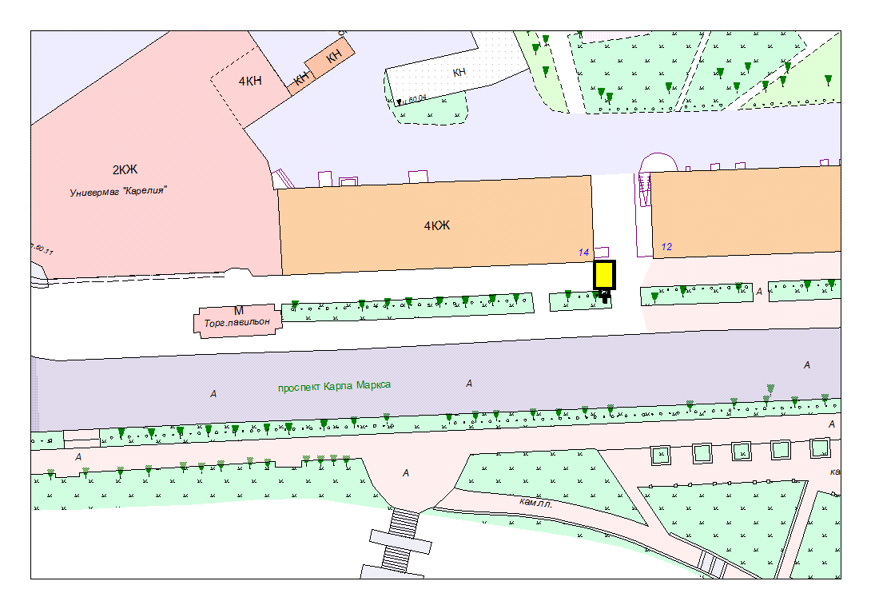
Места размещения рекламных конструкций  (почтовый, строительный или условный адрес) | пр. Карла Маркса, 14
Тип рекламной конструкции | Сити формат
Вид рекламной конструкции | Стационарная рекламная конструкция
Площадь информационного поля | 2.16 м², двустороннее
Технические характеристики рекламной конструкции:  - размеры, материал надземной и подземной (при наличии) части;  - характеристики освещенности;  -цвет конструкции. | -габаритные размеры 1300х1900;  алюминий;  - с подсветкой;  -RAL 7038 (серый).
Кадастровый номер участка (квартала) | 10:01:01 01 18
Планировочные ограничения | Зона регулирования застройки Б:  Зона охраны памятников

Карта № 87. Место размещения рекламной конструкции рк-110.
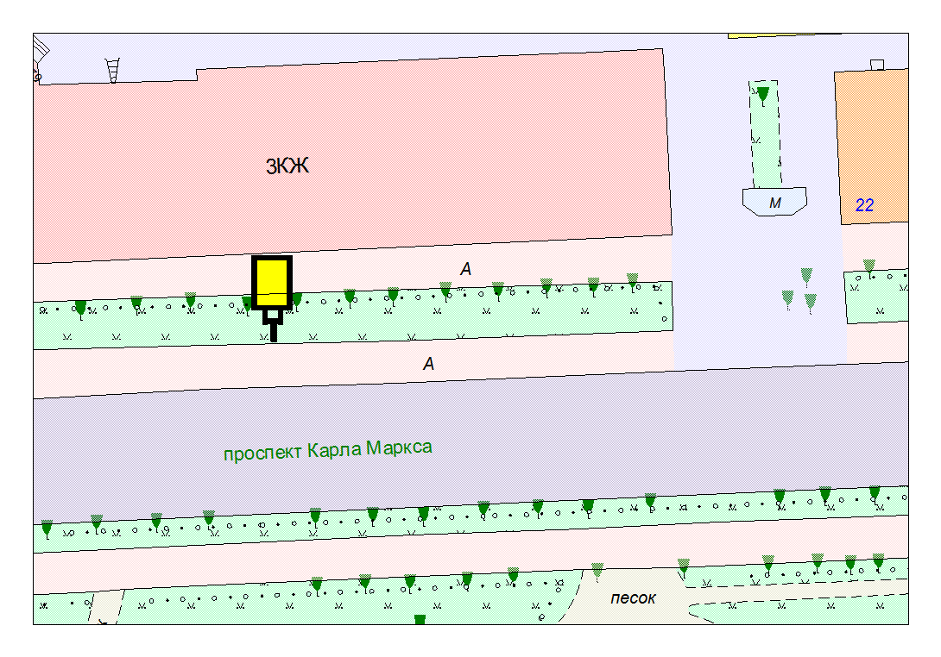
Места размещения рекламных конструкций  (почтовый, строительный или условный адрес) | ул. Андропова, 2 (№1)
Тип рекламной конструкции | Сити формат
Вид рекламной конструкции | Стационарная рекламная конструкция
Площадь информационного поля | 2.16 м², двустороннее
Технические характеристики рекламной конструкции:  - размеры, материал надземной и подземной (при наличии) части;  - характеристики освещенности;  -цвет конструкции. | -габаритные размеры 1300х1900;  алюминий;  - с подсветкой;  -RAL 7038 (серый).
Кадастровый номер участка (квартала) | 10:01:01 01 29
Планировочные ограничения | Зона регулирования застройки Б:  Зона охраны памятников

Карта № 88. Место размещения рекламной конструкции рк-111.
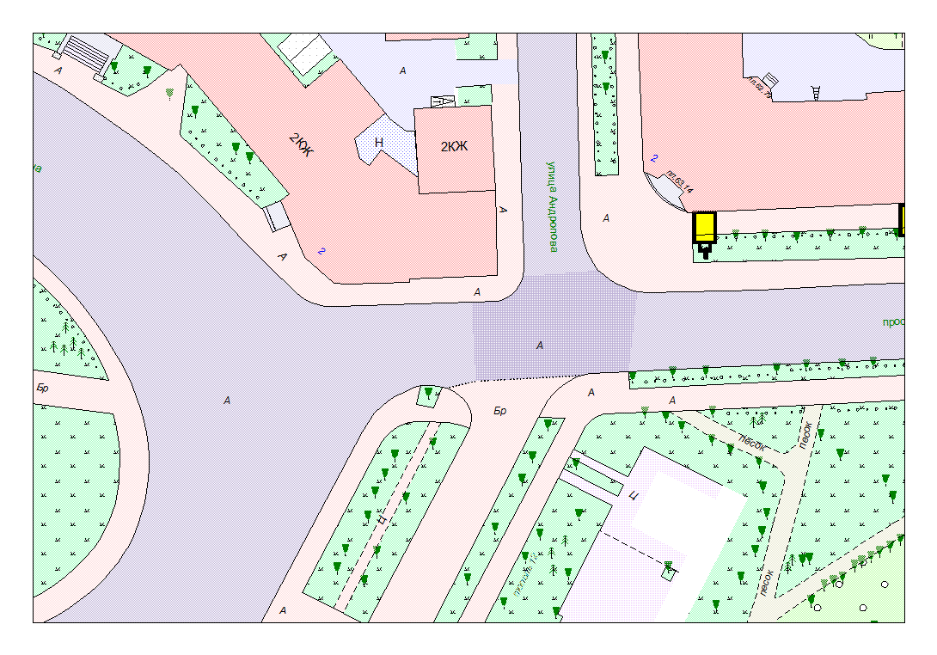
Места размещения рекламных конструкций  (почтовый, строительный или условный адрес) | ул. Андропова, 2 (№2)
Тип рекламной конструкции | Сити формат
Вид рекламной конструкции | Стационарная рекламная конструкция
Площадь информационного поля | 2.16 м², двустороннее
Технические характеристики рекламной конструкции:  - размеры, материал надземной и подземной (при наличии) части;  - характеристики освещенности;  -цвет конструкции. | -габаритные размеры 1300х1900;  алюминий;  - с подсветкой;  -RAL 7038 (серый).
Кадастровый номер участка (квартала) | 10:01:01 01 29
Планировочные ограничения | Зона регулирования застройки Б:  Зона охраны памятников

Карта № 89. Место размещения рекламной конструкции рк-112.
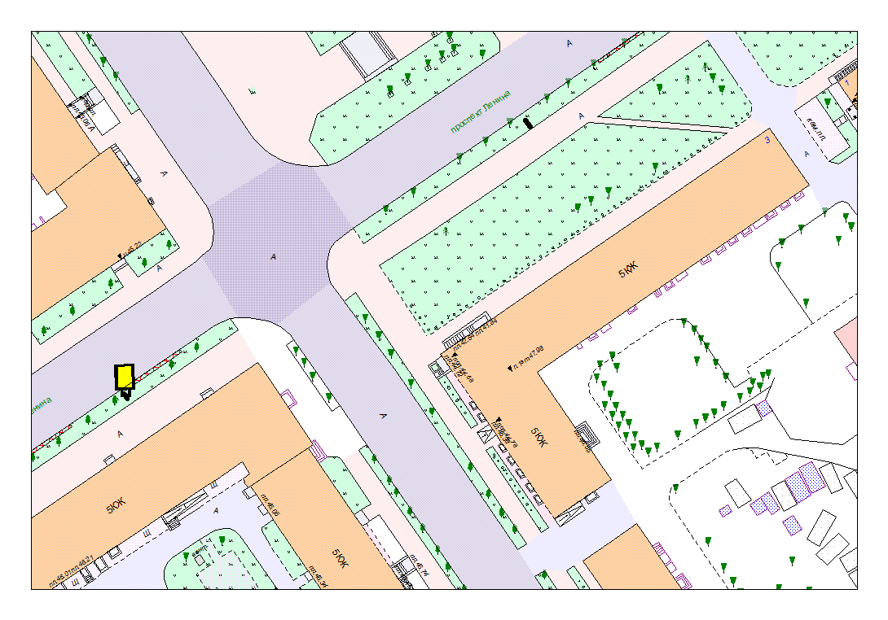
Места размещения рекламных конструкций  (почтовый, строительный или условный адрес) | пр. Ленина, 5 (№1)
Тип рекламной конструкции | Сити формат
Вид рекламной конструкции | Стационарная рекламная конструкция
Площадь информационного поля | 2.16 м², двустороннее
Технические характеристики рекламной конструкции:  - размеры, материал надземной и подземной (при наличии) части;  - характеристики освещенности;  -цвет конструкции. | -габаритные размеры 1300х1900;  алюминий;  - с подсветкой;  -RAL 7038 (серый).
Кадастровый номер участка (квартала) | 10:01:01 01 16:39
Планировочные ограничения | Зона регулирования застройки Б

Карта № 90. Место размещения рекламной конструкции рк-113.
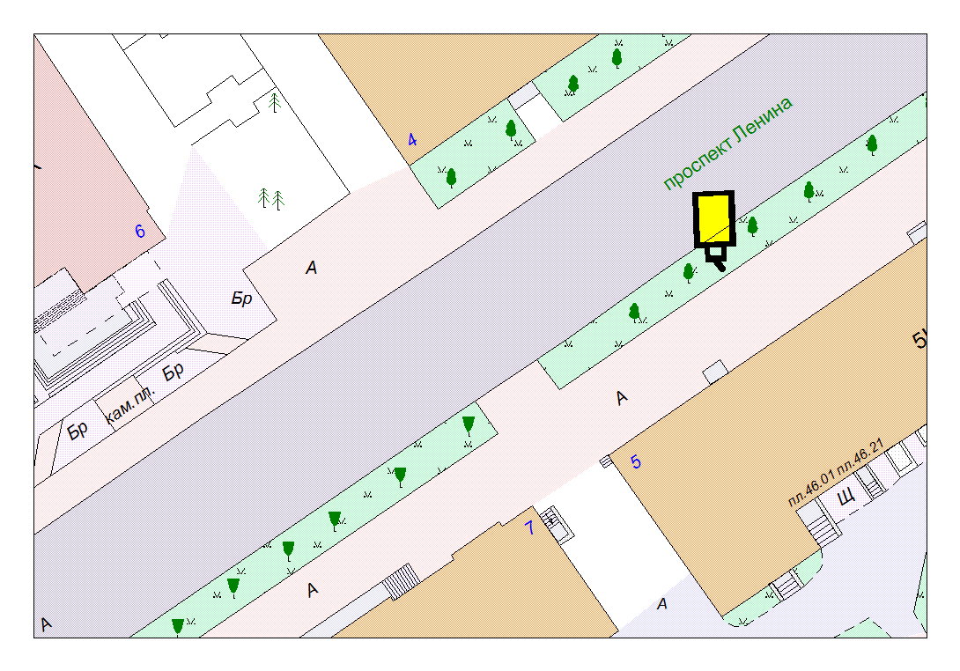
Места размещения рекламных конструкций  (почтовый, строительный или условный адрес) | пр. Ленина, 5 (№2)
Тип рекламной конструкции | Сити формат
Вид рекламной конструкции | Стационарная рекламная конструкция
Площадь информационного поля | 2.16 м², двустороннее
Технические характеристики рекламной конструкции:  - размеры, материал надземной и подземной (при наличии) части;  - характеристики освещенности;  -цвет конструкции. | -габаритные размеры 1300х1900;  алюминий;  - с подсветкой;  -RAL 7038 (серый).
Кадастровый номер участка (квартала) | 10:01:01 01 16:39
Планировочные ограничения | Зона регулирования застройки Б

Карта № 91. Место размещения рекламной конструкции рк-114.
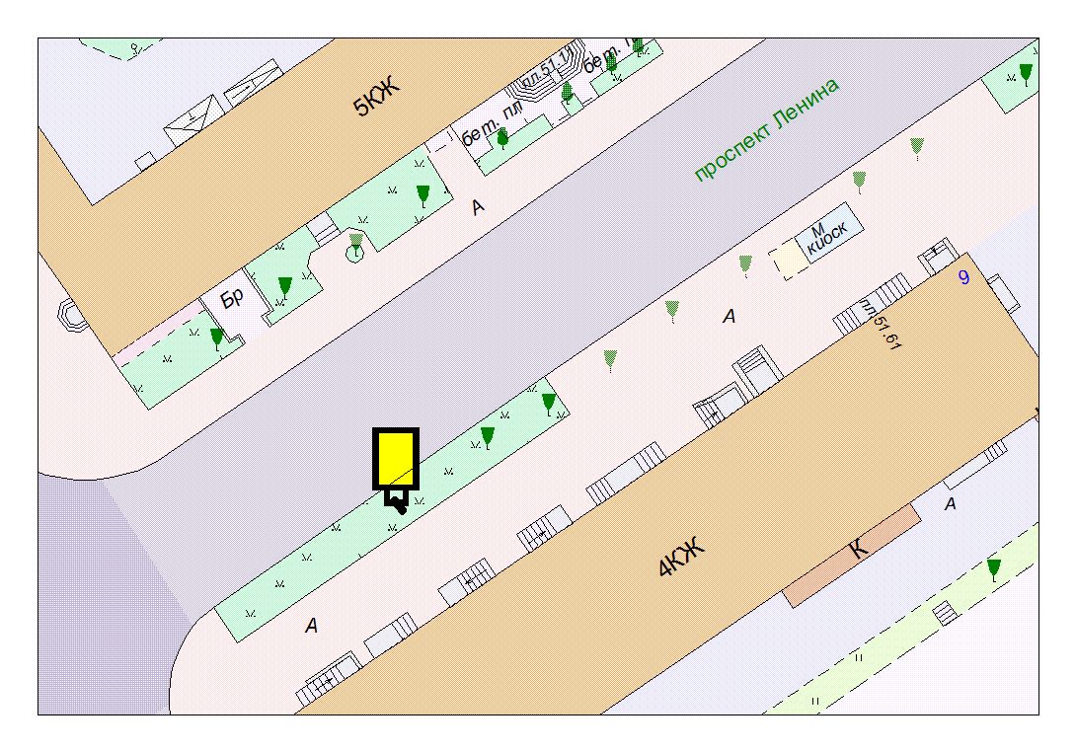
Места размещения рекламных конструкций  (почтовый, строительный или условный адрес) | пр. Ленина, 9
Тип рекламной конструкции | Сити формат
Вид рекламной конструкции | Стационарная рекламная конструкция
Площадь информационного поля | 2.16 м², двустороннее
Технические характеристики рекламной конструкции:  - размеры, материал надземной и подземной (при наличии) части;  - характеристики освещенности;  -цвет конструкции. | -габаритные размеры 1300х1900;  алюминий;  - с подсветкой;  -RAL 7038 (серый).
Кадастровый номер участка (квартала) | 10:01:01 01 16:39
Планировочные ограничения | Зона регулирования застройки Б  Зона охраны памятников

Карта № 92. Место размещения рекламной конструкции рк-115.
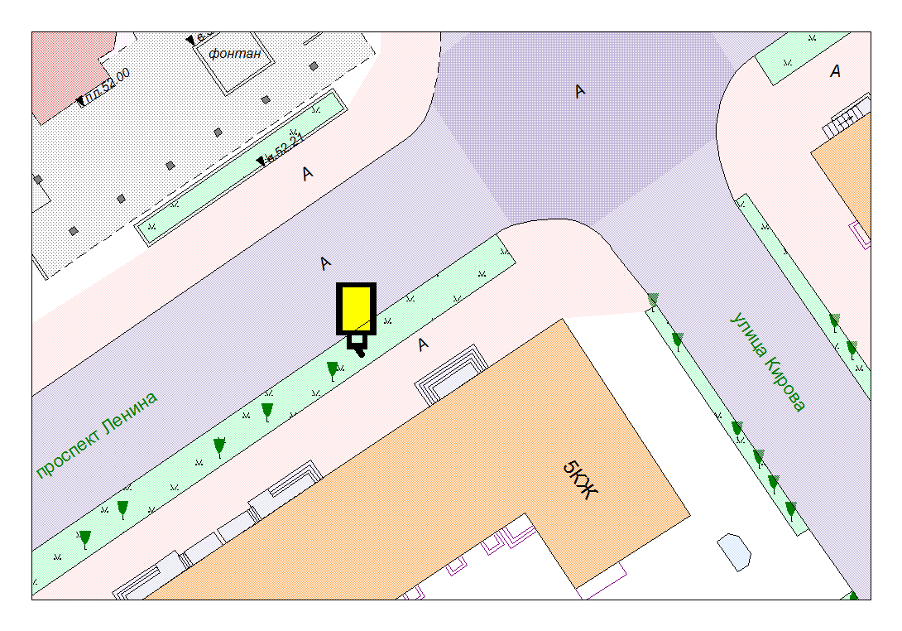
Места размещения рекламных конструкций  (почтовый, строительный или условный адрес) | пр. Ленина, 11 (№1)
Тип рекламной конструкции | Сити формат
Вид рекламной конструкции | Стационарная рекламная конструкция
Площадь информационного поля | 2.16 м², двустороннее
Технические характеристики рекламной конструкции:  - размеры, материал надземной и подземной (при наличии) части;  - характеристики освещенности;  -цвет конструкции. | -габаритные размеры 1300х1900;  алюминий;  - с подсветкой;  -RAL 7038 (серый).
Кадастровый номер участка (квартала) | 10:01:01 01 21:046
Планировочные ограничения | Зона регулирования застройки Б  Зона охраны памятников

Карта № 93. Место размещения рекламной конструкции рк-116.
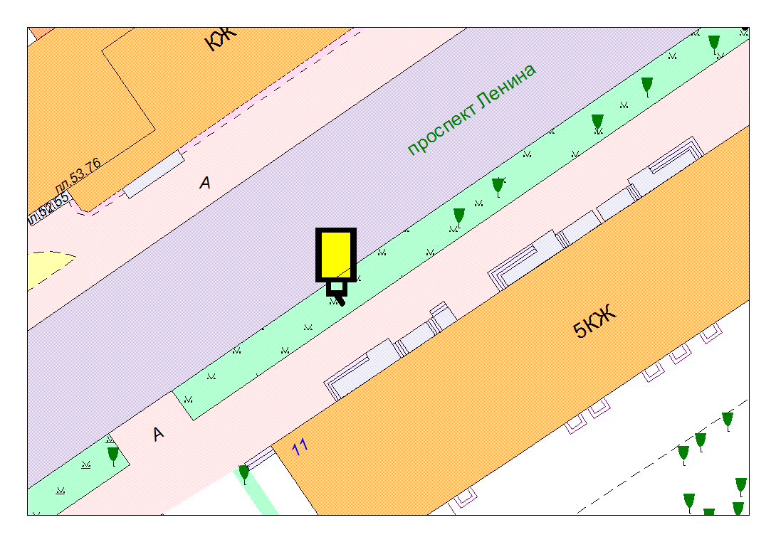
Места размещения рекламных конструкций  (почтовый, строительный или условный адрес) | пр. Ленина, 11 (№2)
Тип рекламной конструкции | Сити формат
Вид рекламной конструкции | Стационарная рекламная конструкция
Площадь информационного поля | 2.16 м², двустороннее
Технические характеристики рекламной конструкции:  - размеры, материал надземной и подземной (при наличии) части;  - характеристики освещенности;  -цвет конструкции. | -габаритные размеры 1300х1900;  алюминий;  - с подсветкой;  -RAL 7038 (серый).
Кадастровый номер участка (квартала) | 10:01:01 01 21:046
Планировочные ограничения | Зона регулирования застройки Б  Зона охраны памятников

Карта № 94. Место размещения рекламной конструкции рк-117.
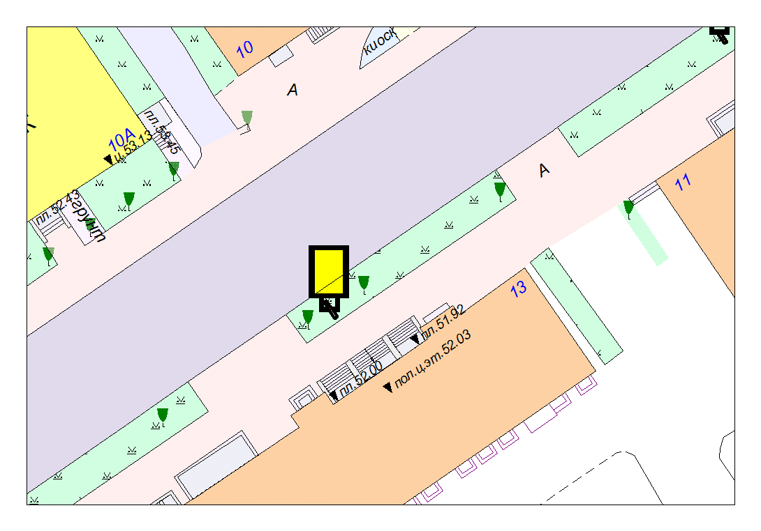
Места размещения рекламных конструкций  (почтовый, строительный или условный адрес) | пр. Ленина, 13 (№1)
Тип рекламной конструкции | Сити формат
Вид рекламной конструкции | Стационарная рекламная конструкция
Площадь информационного поля | 2.16 м², двустороннее
Технические характеристики рекламной конструкции:  - размеры, материал надземной и подземной (при наличии) части;  - характеристики освещенности;  -цвет конструкции. | -габаритные размеры 1300х1900;  алюминий;  - с подсветкой;  -RAL 7038 (серый).
Кадастровый номер участка (квартала) | 10:01:01 01 21:046
Планировочные ограничения | Зона регулирования застройки Б  Зона охраны памятников

Карта № 95. Место размещения рекламной конструкции рк-118.
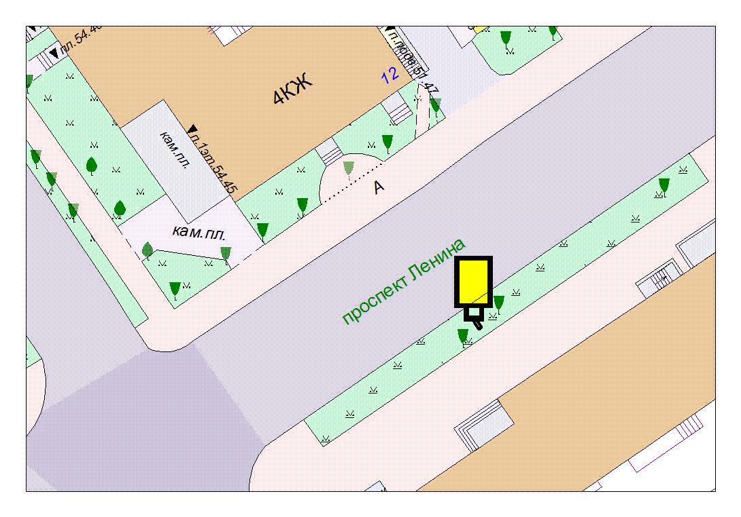
Места размещения рекламных конструкций  (почтовый, строительный или условный адрес) | пр. Ленина, 13 (№2)
Тип рекламной конструкции | Сити формат
Вид рекламной конструкции | Стационарная рекламная конструкция
Площадь информационного поля | 2.16 м², двустороннее
Технические характеристики рекламной конструкции:  - размеры, материал надземной и подземной (при наличии) части;  - характеристики освещенности;  -цвет конструкции. | -габаритные размеры 1300х1900;  алюминий;  - с подсветкой;  -RAL 7038 (серый).
Кадастровый номер участка (квартала) | 10:01:01 01 21:046
Планировочные ограничения | Зона регулирования застройки Б  Зона охраны памятников

Карта № 96. Место размещения рекламной конструкции рк-119.
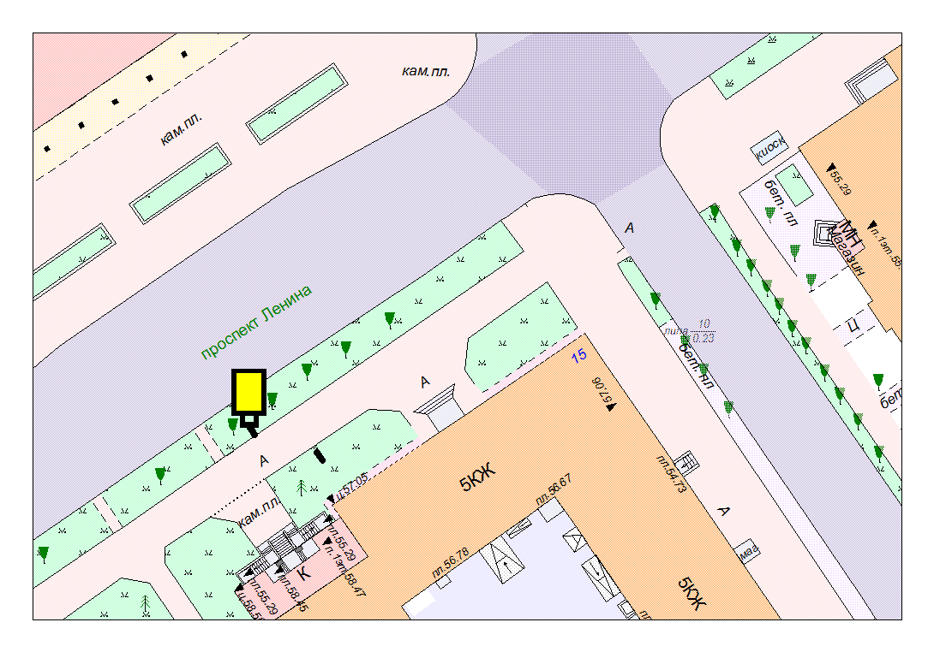
Места размещения рекламных конструкций  (почтовый, строительный или условный адрес) | пр. Ленина, 15 (№1)
Тип рекламной конструкции | Сити формат
Вид рекламной конструкции | Стационарная рекламная конструкция
Площадь информационного поля | 2.16 м², двустороннее
Технические характеристики рекламной конструкции:  - размеры, материал надземной и подземной (при наличии) части;  - характеристики освещенности;  -цвет конструкции. | -габаритные размеры 1300х1900;  алюминий;  - с подсветкой;  -RAL 7038 (серый).
Кадастровый номер участка (квартала) | 10:01:01 01 28:32
Планировочные ограничения | Зона регулирования застройки Б

Карта № 97. Место размещения рекламной конструкции рк-120.
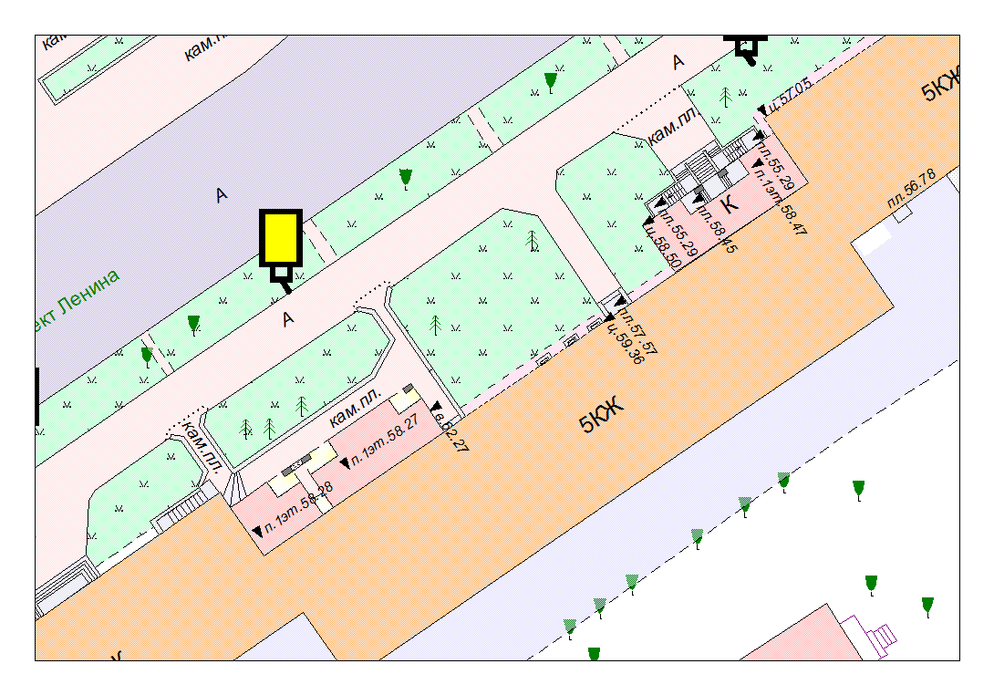
Места размещения рекламных конструкций  (почтовый, строительный или условный адрес) | пр. Ленина, 15 (№2)
Тип рекламной конструкции | Сити формат
Вид рекламной конструкции | Стационарная рекламная конструкция
Площадь информационного поля | 2.16 м², двустороннее
Технические характеристики рекламной конструкции:  - размеры, материал надземной и подземной (при наличии) части;  - характеристики освещенности;  -цвет конструкции. | -габаритные размеры 1300х1900;  алюминий;  - с подсветкой;  -RAL 7038 (серый).
Кадастровый номер участка (квартала) | 10:01:01 01 28:32
Планировочные ограничения | Зона регулирования застройки Б

Карта № 98. Место размещения рекламной конструкции рк-121.
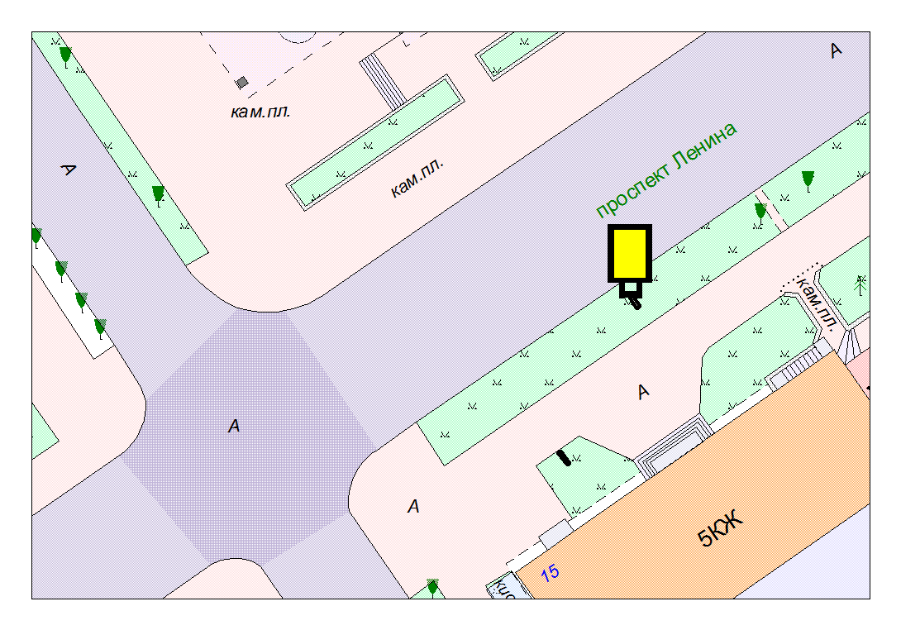
Места размещения рекламных конструкций  (почтовый, строительный или условный адрес) | пр. Ленина, 15 (№3)
Тип рекламной конструкции | Сити формат
Вид рекламной конструкции | Стационарная рекламная конструкция
Площадь информационного поля | 2.16 м², двустороннее
Технические характеристики рекламной конструкции:  - размеры, материал надземной и подземной (при наличии) части;  - характеристики освещенности;  -цвет конструкции. | -габаритные размеры 1300х1900;  алюминий;  - с подсветкой;  -RAL 7038 (серый).
Кадастровый номер участка (квартала) | 10:01:01 01 28:32
Планировочные ограничения | Зона регулирования застройки Б

Карта № 99. Место размещения рекламной конструкции рк-122.
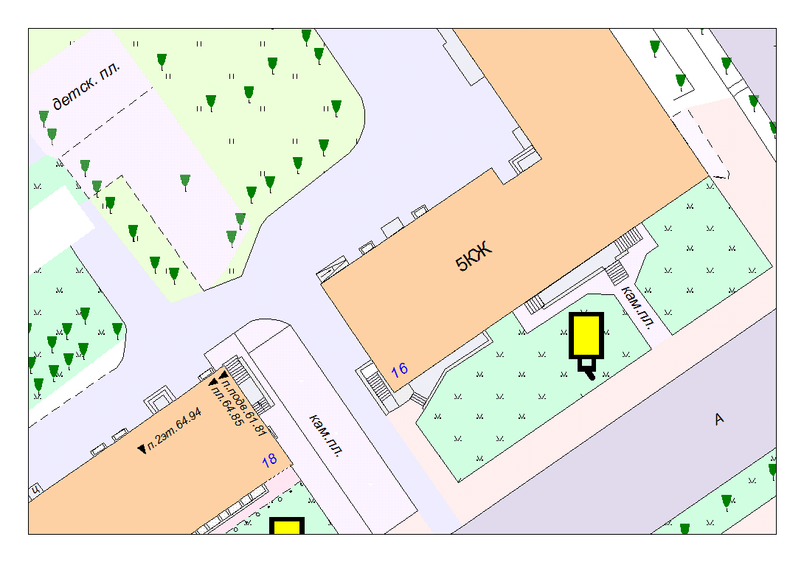
Места размещения рекламных конструкций  (почтовый, строительный или условный адрес) | пр. Ленина, 16
Тип рекламной конструкции | Сити формат
Вид рекламной конструкции | Стационарная рекламная конструкция
Площадь информационного поля | 2.16 м², двустороннее
Технические характеристики рекламной конструкции:  - размеры, материал надземной и подземной (при наличии) части;  - характеристики освещенности;  -цвет конструкции. | -габаритные размеры 1300х1900;  алюминий;  - с подсветкой;  -RAL 7038 (серый).
Кадастровый номер участка (квартала) | 10:01:01 01 32:17
Планировочные ограничения | Зона регулирования застройки Б

Карта № 100. Место размещения рекламной конструкции рк-123.
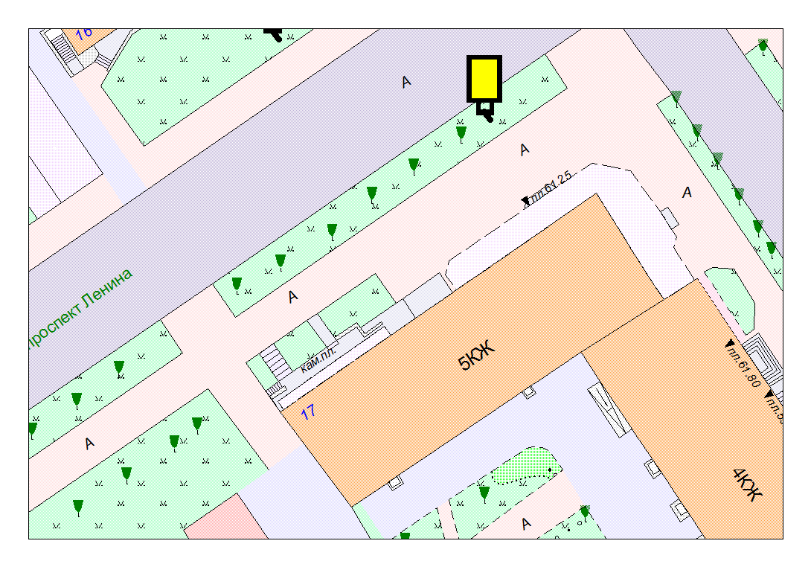
Места размещения рекламных конструкций  (почтовый, строительный или условный адрес) | пр. Ленина, 17
Тип рекламной конструкции | Сити формат
Вид рекламной конструкции | Стационарная рекламная конструкция
Площадь информационного поля | 2.16 м², двустороннее
Технические характеристики рекламной конструкции:  - размеры, материал надземной и подземной (при наличии) части;  - характеристики освещенности;  -цвет конструкции. | -габаритные размеры 1300х1900;  алюминий;  - с подсветкой;  -RAL 7038 (серый).
Кадастровый номер участка (квартала) | 10:01:01 01 31:30
Планировочные ограничения | Зона регулирования застройки А

Карта № 101. Место размещения рекламной конструкции рк-124.
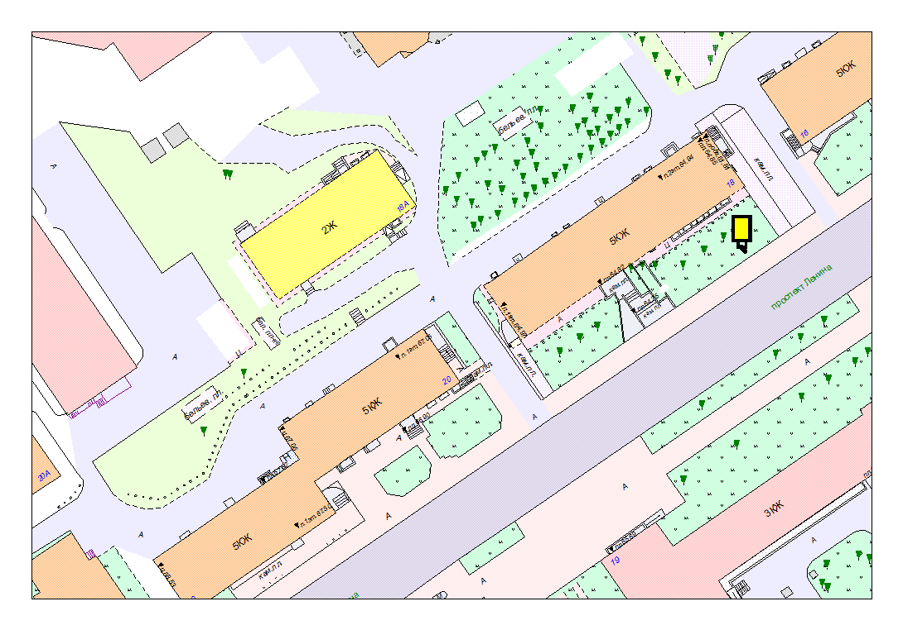
Места размещения рекламных конструкций  (почтовый, строительный или условный адрес) | пр. Ленина, 18
Тип рекламной конструкции | Сити формат
Вид рекламной конструкции | Стационарная рекламная конструкция
Площадь информационного поля | 2.16 м², двустороннее
Технические характеристики рекламной конструкции:  - размеры, материал надземной и подземной (при наличии) части;  - характеристики освещенности;  -цвет конструкции. | -габаритные размеры 1300х1900;  алюминий;  - с подсветкой;  -RAL 7038 (серый).
Кадастровый номер участка (квартала) | 10:01:01 01 32:44
Планировочные ограничения | Зона регулирования застройки Б

Карта № 102. Место размещения рекламной конструкции рк-125.
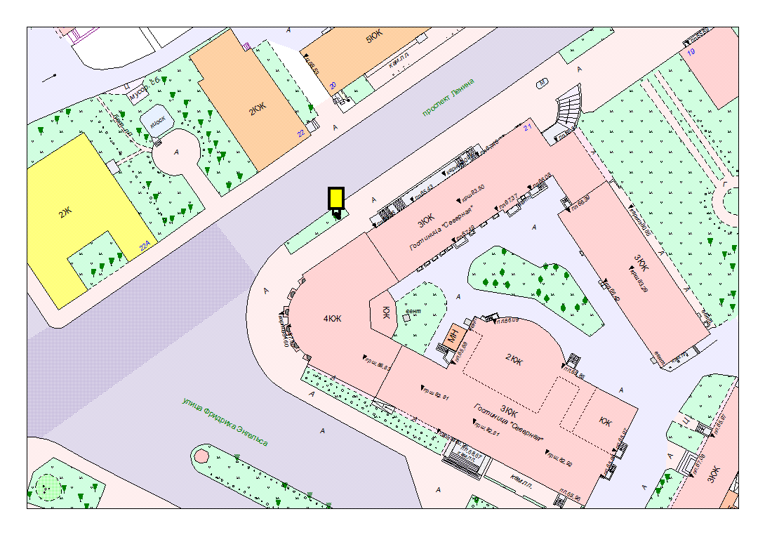
Места размещения рекламных конструкций  (почтовый, строительный или условный адрес) | пр. Ленина, 21
Тип рекламной конструкции | Сити формат
Вид рекламной конструкции | Стационарная рекламная конструкция
Площадь информационного поля | 2.16 м², двустороннее
Технические характеристики рекламной конструкции:  - размеры, материал надземной и подземной (при наличии) части;  - характеристики освещенности;  -цвет конструкции. | -габаритные размеры 1300х1900;  алюминий;  - с подсветкой;  -RAL 7038 (серый).
Кадастровый номер участка (квартала) | 10:01:01 01 31:30
Планировочные ограничения | Зона регулирования застройки А  Зона охраны памятников

Карта № 103. Место размещения рекламной конструкции рк-126.
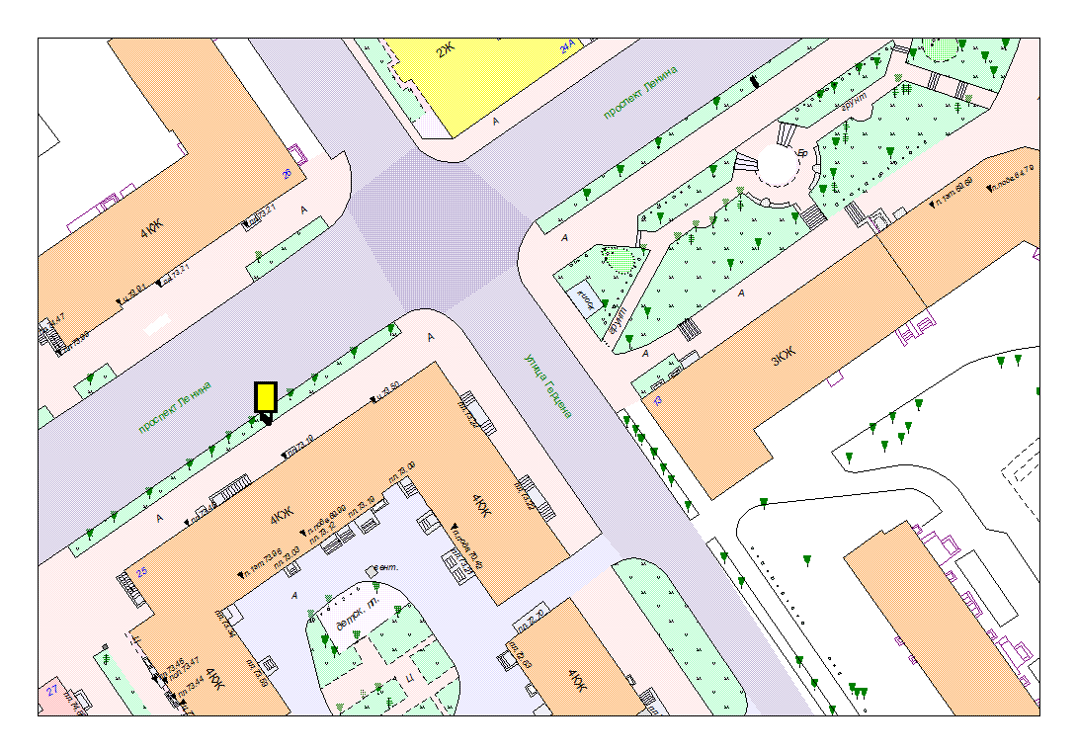
Места размещения рекламных конструкций  (почтовый, строительный или условный адрес) | пр. Ленина, 25
Тип рекламной конструкции | Сити формат
Вид рекламной конструкции | Стационарная рекламная конструкция
Площадь информационного поля | 2.16 м², двустороннее
Технические характеристики рекламной конструкции:  - размеры, материал надземной и подземной (при наличии) части;  - характеристики освещенности;  -цвет конструкции. | -габаритные размеры 1300х1900;  алюминий;  - с подсветкой;  -RAL 7038 (серый).
Кадастровый номер участка (квартала) | 10:01:01 01 38:31
Планировочные ограничения | Зона регулирования застройки Б

Карта № 104. Место размещения рекламной конструкции рк-127.
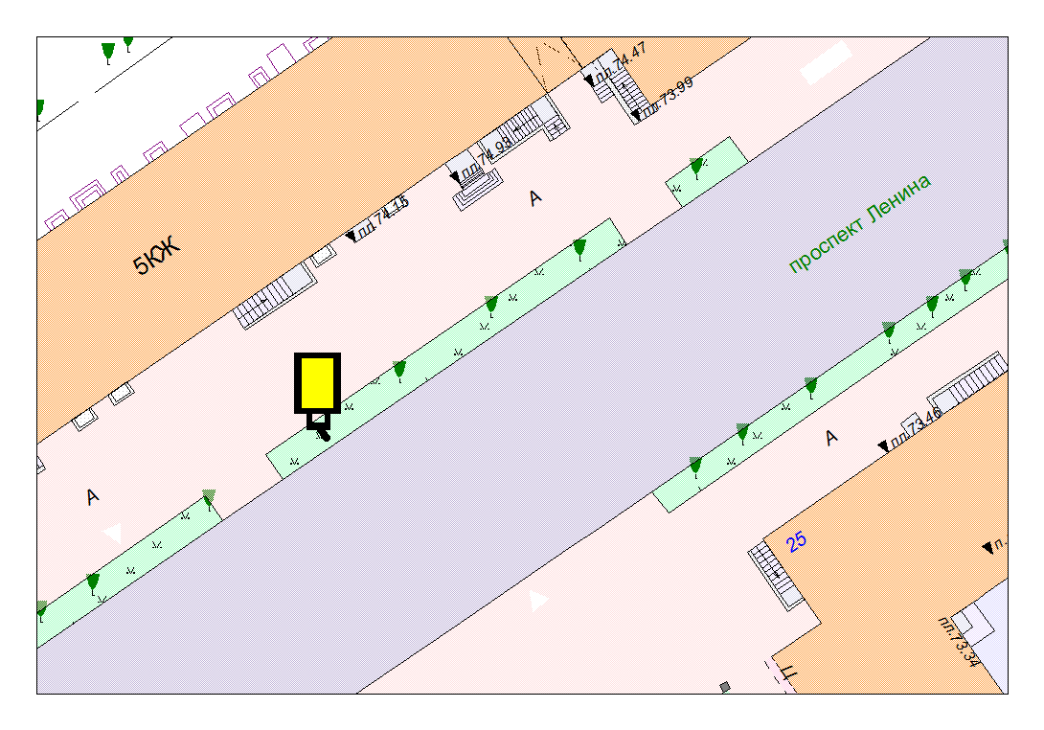
Места размещения рекламных конструкций  (почтовый, строительный или условный адрес) | пр. Ленина, 26(№1)
Тип рекламной конструкции | Сити формат
Вид рекламной конструкции | Стационарная рекламная конструкция
Площадь информационного поля | 2.16 м², двустороннее
Технические характеристики рекламной конструкции:  - размеры, материал надземной и подземной (при наличии) части;  - характеристики освещенности;  -цвет конструкции. | -габаритные размеры 1300х1900;  алюминий;  - с подсветкой;  -RAL 7038 (серый).
Кадастровый номер участка (квартала) | 10:01:01 01 39:013
Планировочные ограничения | Зона регулирования застройки Б

Карта № 105. Место размещения рекламной конструкции рк-128.
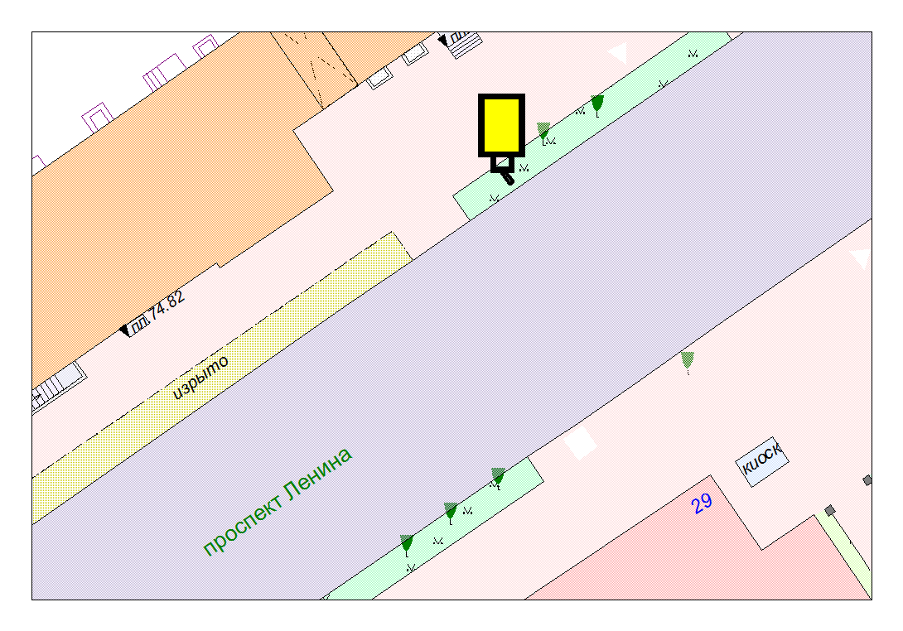
Места размещения рекламных конструкций  (почтовый, строительный или условный адрес) | пр. Ленина, 26(№2)
Тип рекламной конструкции | Сити формат
Вид рекламной конструкции | Стационарная рекламная конструкция
Площадь информационного поля | 2.16 м², двустороннее
Технические характеристики рекламной конструкции:  - размеры, материал надземной и подземной (при наличии) части;  - характеристики освещенности;  -цвет конструкции. | -габаритные размеры 1300х1900;  алюминий;  - с подсветкой;  -RAL 7038 (серый).
Кадастровый номер участка (квартала) | 10:01:01 01 39:013
Планировочные ограничения | Зона регулирования застройки Б

Карта № 106. Место размещения рекламной конструкции рк-129.
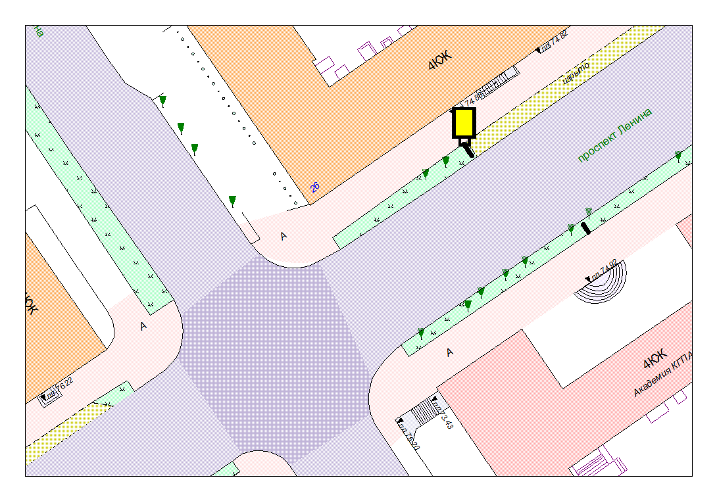
Места размещения рекламных конструкций  (почтовый, строительный или условный адрес) | пр. Ленина, 26(№3)
Тип рекламной конструкции | Сити формат
Вид рекламной конструкции | Стационарная рекламная конструкция
Площадь информационного поля | 2.16 м², двустороннее
Технические характеристики рекламной конструкции:  - размеры, материал надземной и подземной (при наличии) части;  - характеристики освещенности;  -цвет конструкции. | -габаритные размеры 1300х1900;  алюминий;  - с подсветкой;  -RAL 7038 (серый).
Кадастровый номер участка (квартала) | 10:01:01 01 39:013
Планировочные ограничения | Зона регулирования застройки Б

Карта № 107. Место размещения рекламной конструкции рк-130.
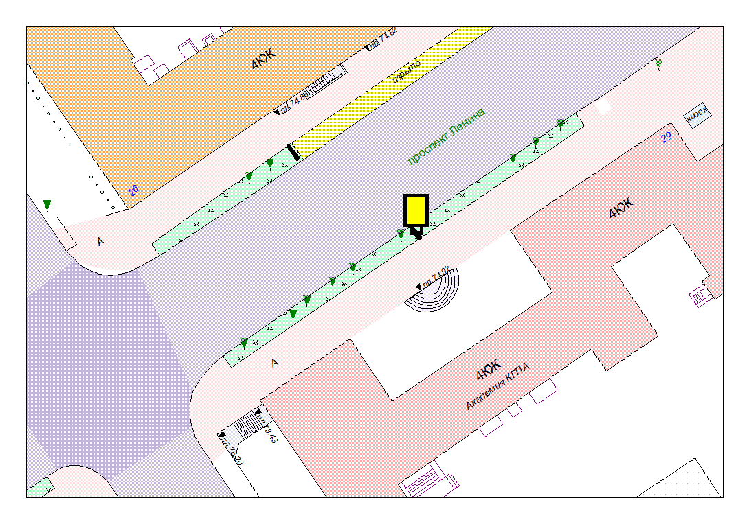
Места размещения рекламных конструкций  (почтовый, строительный или условный адрес) | пр. Ленина, 29
Тип рекламной конструкции | Сити формат
Вид рекламной конструкции | Стационарная рекламная конструкция
Площадь информационного поля | 2.16 м², двустороннее
Технические характеристики рекламной конструкции:  - размеры, материал надземной и подземной (при наличии) части;  - характеристики освещенности;  -цвет конструкции. | -габаритные размеры 1300х1900;  алюминий;  - с подсветкой;  -RAL 7038 (серый).
Кадастровый номер участка (квартала) | 10:01:01 01 38:31
Планировочные ограничения | Зона регулирования застройки Б

Карта № 108. Место размещения рекламной конструкции рк-131.
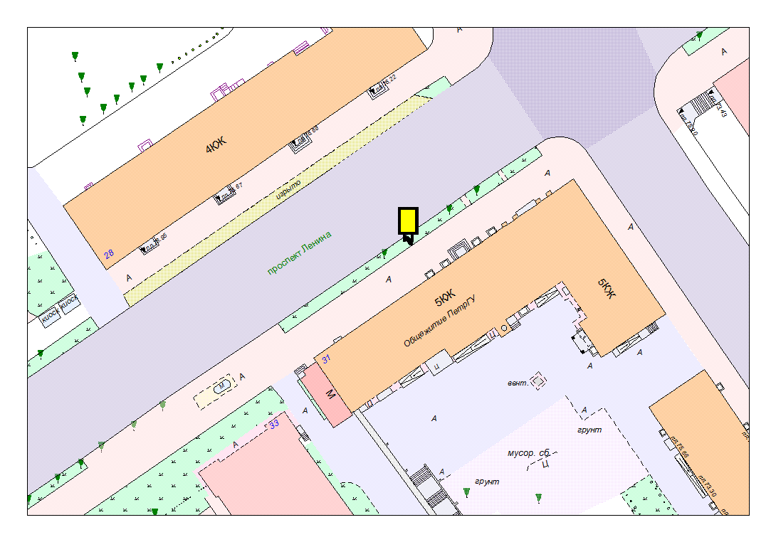
Места размещения рекламных конструкций  (почтовый, строительный или условный адрес) | пр. Ленина, 31
Тип рекламной конструкции | Сити формат
Вид рекламной конструкции | Стационарная рекламная конструкция
Площадь информационного поля | 2.16 м², двустороннее
Технические характеристики рекламной конструкции:  - размеры, материал надземной и подземной (при наличии) части;  - характеристики освещенности;  -цвет конструкции. | -габаритные размеры 1300х1900;  алюминий;  - с подсветкой;  -RAL 7038 (серый).
Кадастровый номер участка (квартала) | 10:01:01 01 42:41
Планировочные ограничения | Зона регулирования застройки В

Карта № 109. Место размещения рекламной конструкции рк-132.
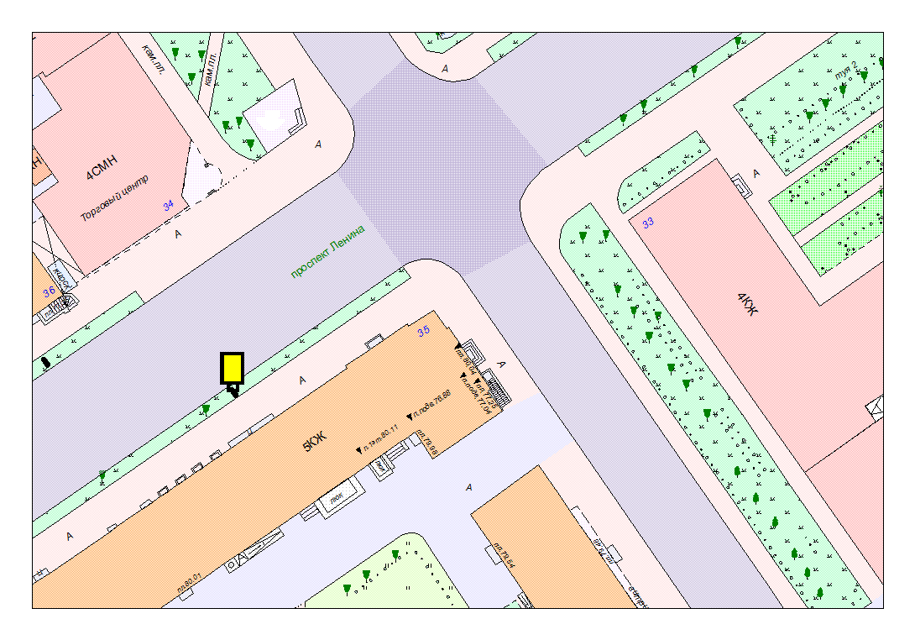
Места размещения рекламных конструкций  (почтовый, строительный или условный адрес) | пр. Ленина, 35 (№1)
Тип рекламной конструкции | Сити формат
Вид рекламной конструкции | Стационарная рекламная конструкция
Площадь информационного поля | 2.16 м², двустороннее
Технические характеристики рекламной конструкции:  - размеры, материал надземной и подземной (при наличии) части;  - характеристики освещенности;  -цвет конструкции. | -габаритные размеры 1300х1900;  алюминий;  - с подсветкой;  -RAL 7038 (серый).
Кадастровый номер участка (квартала) | 10:01:01 01 46:63
Планировочные ограничения | Зона регулирования застройки В

Карта № 110. Место размещения рекламной конструкции рк-133.
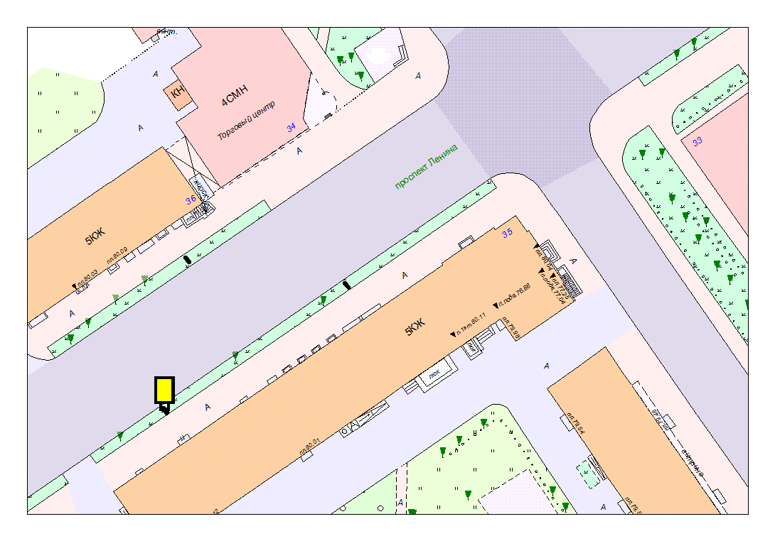
Места размещения рекламных конструкций  (почтовый, строительный или условный адрес) | пр. Ленина, 35 (№2)
Тип рекламной конструкции | Сити формат
Вид рекламной конструкции | Стационарная рекламная конструкция
Площадь информационного поля | 2.16 м², двустороннее
Технические характеристики рекламной конструкции:  - размеры, материал надземной и подземной (при наличии) части;  - характеристики освещенности;  -цвет конструкции. | -габаритные размеры 1300х1900;  алюминий;  - с подсветкой;  -RAL 7038 (серый).
Кадастровый номер участка (квартала) | 10:01:01 01 46:63
Планировочные ограничения | Зона регулирования застройки В

Карта № 111. Место размещения рекламной конструкции рк-134.
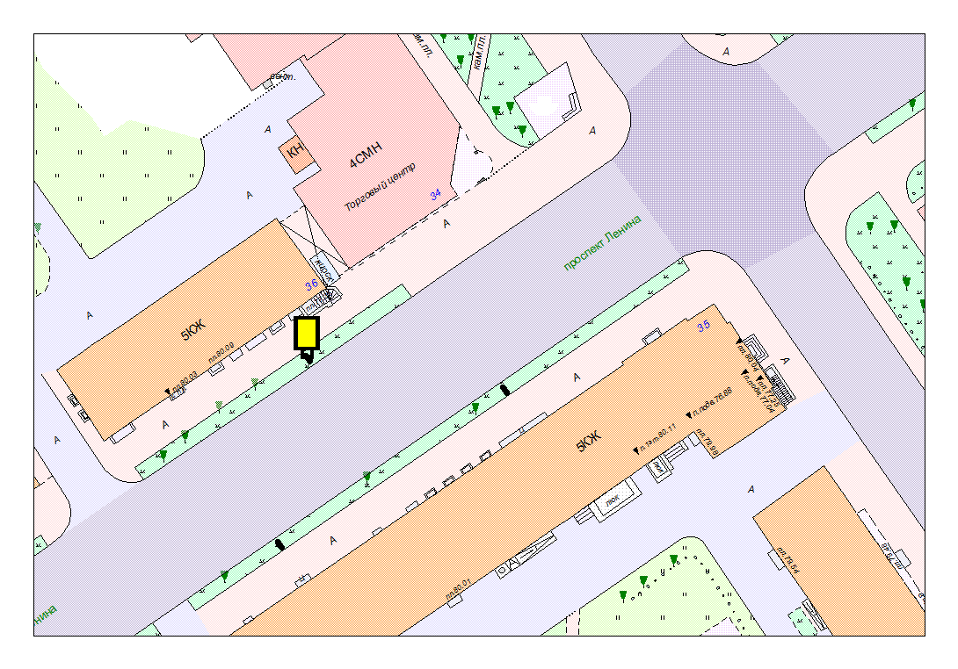
Места размещения рекламных конструкций  (почтовый, строительный или условный адрес) | пр. Ленина, 36
Тип рекламной конструкции | Сити формат
Вид рекламной конструкции | Стационарная рекламная конструкция
Площадь информационного поля | 2.16 м², двустороннее
Технические характеристики рекламной конструкции:  - размеры, материал надземной и подземной (при наличии) части;  - характеристики освещенности;  -цвет конструкции. | -габаритные размеры 1300х1900;  алюминий;  - с подсветкой;  -RAL 7038 (серый).
Кадастровый номер участка (квартала) | 10:01:01 01 47:32
Планировочные ограничения | Зона регулирования застройки В

Карта № 112. Место размещения рекламной конструкции рк-135.
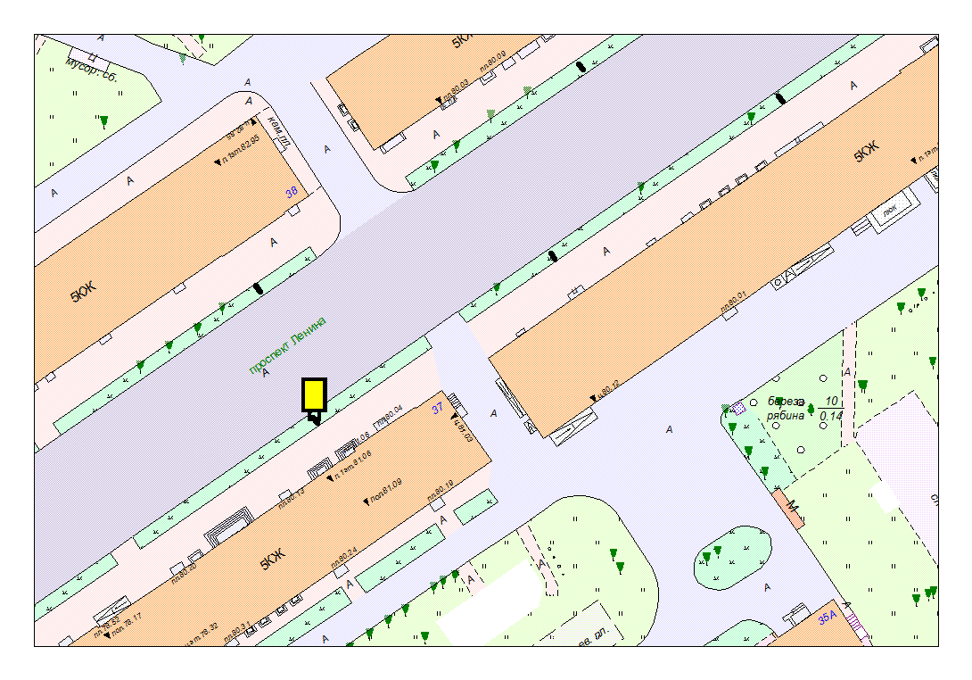
Места размещения рекламных конструкций  (почтовый, строительный или условный адрес) | пр. Ленина, 37
Тип рекламной конструкции | Сити формат
Вид рекламной конструкции | Стационарная рекламная конструкция
Площадь информационного поля | 2.16 м², двустороннее
Технические характеристики рекламной конструкции:  - размеры, материал надземной и подземной (при наличии) части;  - характеристики освещенности;  -цвет конструкции. | -габаритные размеры 1300х1900;  алюминий;  - с подсветкой;  -RAL 7038 (серый).
Кадастровый номер участка (квартала) | 10:01:01 01 46:63
Планировочные ограничения | Зона регулирования застройки В

Карта № 113. Место размещения рекламной конструкции рк-136.
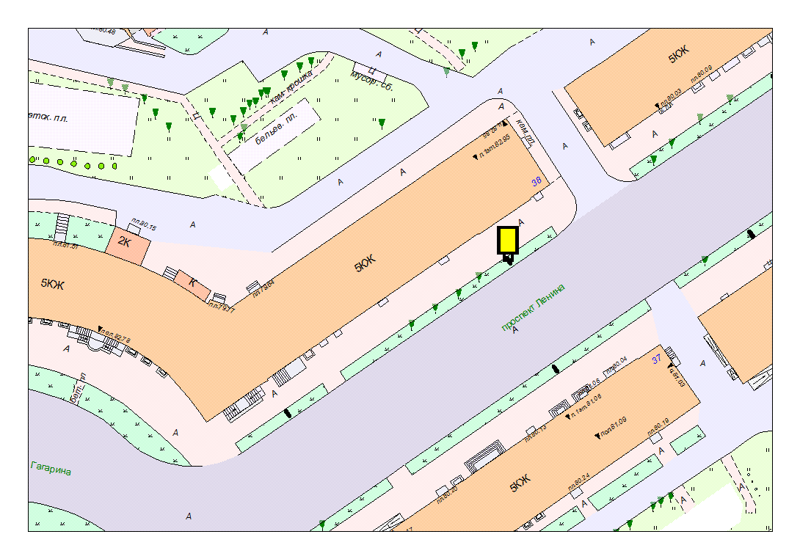
Места размещения рекламных конструкций  (почтовый, строительный или условный адрес) | пр. Ленина, 38 (№1)
Тип рекламной конструкции | Сити формат
Вид рекламной конструкции | Стационарная рекламная конструкция
Площадь информационного поля | 2.16 м², двустороннее
Технические характеристики рекламной конструкции:  - размеры, материал надземной и подземной (при наличии) части;  - характеристики освещенности;  -цвет конструкции. | -габаритные размеры 1300х1900;  алюминий;  - с подсветкой;  -RAL 7038 (серый).
Кадастровый номер участка (квартала) | 10:01:01 01 47:32
Планировочные ограничения | Зона регулирования застройки В

Карта № 114. Место размещения рекламной конструкции рк-137.

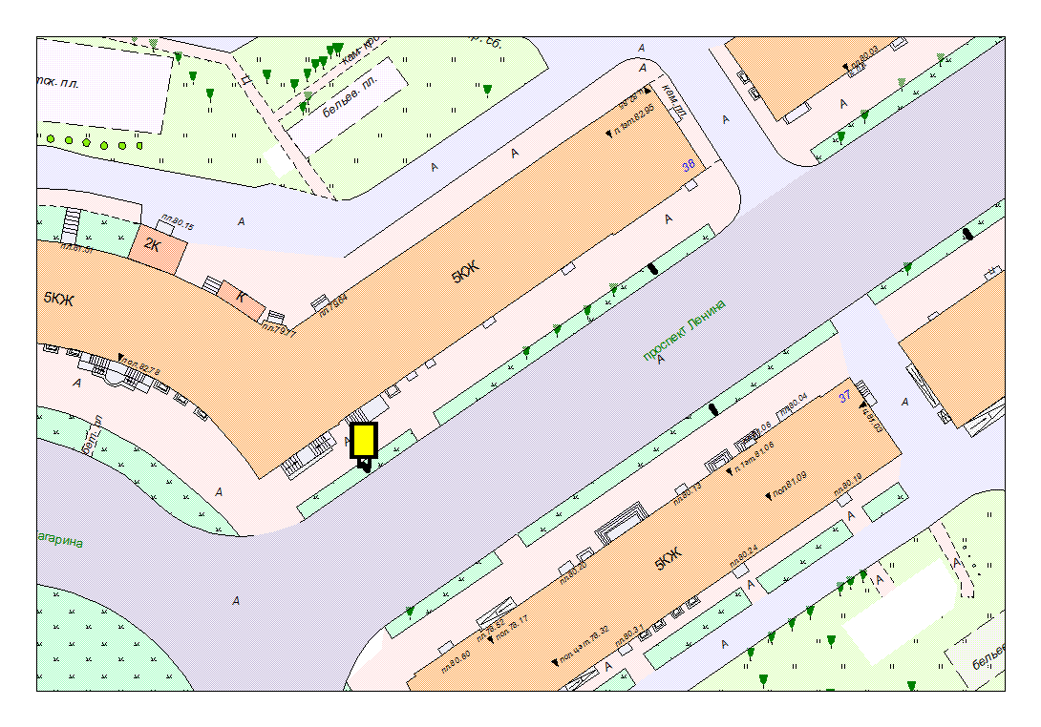
Места размещения рекламных конструкций  (почтовый, строительный или условный адрес) | пр. Ленина, 38 (№2)
Тип рекламной конструкции | Сити формат
Вид рекламной конструкции | Стационарная рекламная конструкция
Площадь информационного поля | 2.16 м², двустороннее
Технические характеристики рекламной конструкции:  - размеры, материал надземной и подземной (при наличии) части;  - характеристики освещенности;  -цвет конструкции. | -габаритные размеры 1300х1900;  алюминий;  - с подсветкой;  -RAL 7038 (серый).
Кадастровый номер участка (квартала) | 10:01:01 01 47:32
Планировочные ограничения | Зона регулирования застройки В

Карта № 115. Место размещения рекламной конструкции рк-138.
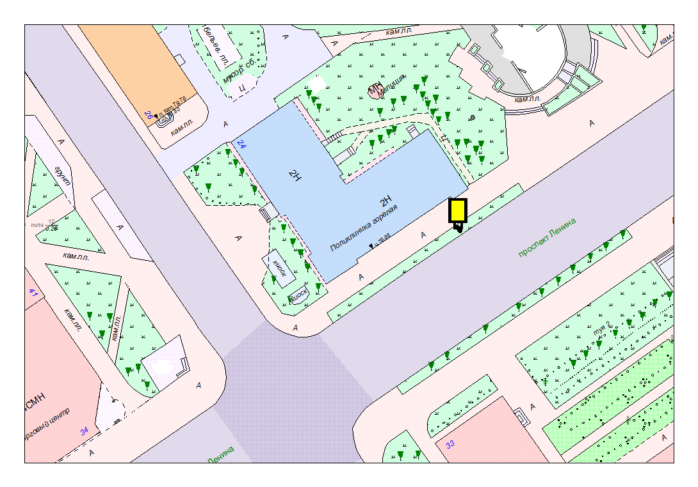
Места размещения рекламных конструкций  (почтовый, строительный или условный адрес) | ул. Анохина, 24
Тип рекламной конструкции | Сити формат
Вид рекламной конструкции | Стационарная рекламная конструкция
Площадь информационного поля | 2.16 м², двустороннее
Технические характеристики рекламной конструкции:  - размеры, материал надземной и подземной (при наличии) части;  - характеристики освещенности;  -цвет конструкции. | -габаритные размеры 1300х1900;  алюминий;  - с подсветкой;  -RAL 7038 (серый).
Кадастровый номер участка (квартала) | 10:01:01 01 41:25
Планировочные ограничения | Зона регулирования застройки В  Зона охраны памятников

Карта № 116. Место размещения рекламной конструкции рк-139.
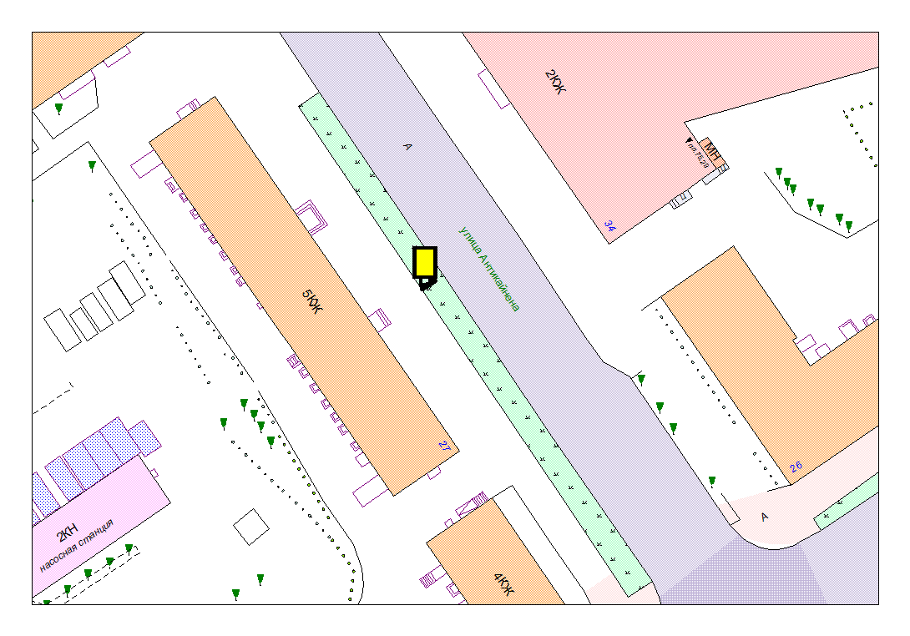
Места размещения рекламных конструкций  (почтовый, строительный или условный адрес) | ул. Антикайнена, 27
Тип рекламной конструкции | Сити формат
Вид рекламной конструкции | Стационарная рекламная конструкция
Площадь информационного поля | 2.16 м², двустороннее
Технические характеристики рекламной конструкции:  - размеры, материал надземной и подземной (при наличии) части;  - характеристики освещенности;  -цвет конструкции. | -габаритные размеры 1300х1900;  алюминий;  - с подсветкой;  -RAL 7038 (серый).
Кадастровый номер участка (квартала) | 10:01:01 01 41:27/2
Планировочные ограничения | Зона регулирования застройки В

Карта № 117. Место размещения рекламной конструкции рк-140.
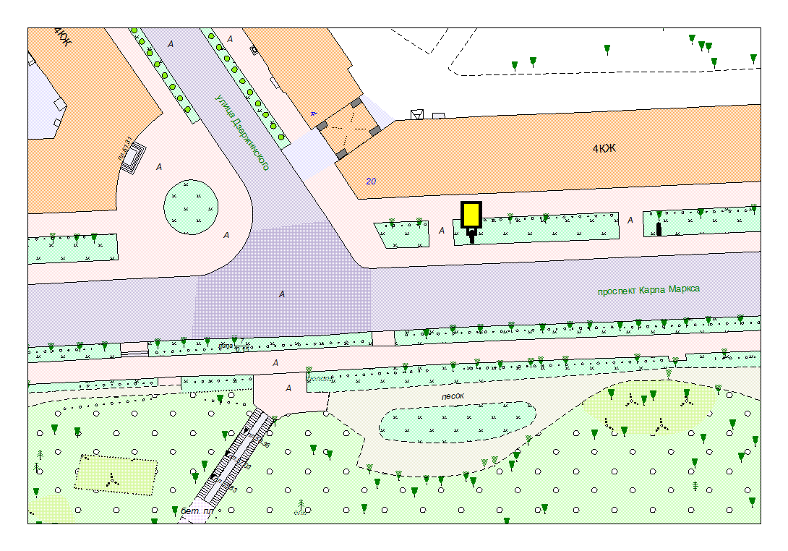
Места размещения рекламных конструкций  (почтовый, строительный или условный адрес) | пр. Карла Маркса, 20 (№3)
Тип рекламной конструкции | Сити формат
Вид рекламной конструкции | Стационарная рекламная конструкция
Площадь информационного поля | 2.16 м², двустороннее
Технические характеристики рекламной конструкции:  - размеры, материал надземной и подземной (при наличии) части;  - характеристики освещенности;  -цвет конструкции. | -габаритные размеры 1300х1900;  алюминий;  - с подсветкой;  -RAL 7038 (серый).
Кадастровый номер участка (квартала) | 10:01:01 01 20:52
Планировочные ограничения | Зона регулирования застройки Б  Зона охраны памятников

Карта № 118. Место размещения рекламной конструкции рк-141.

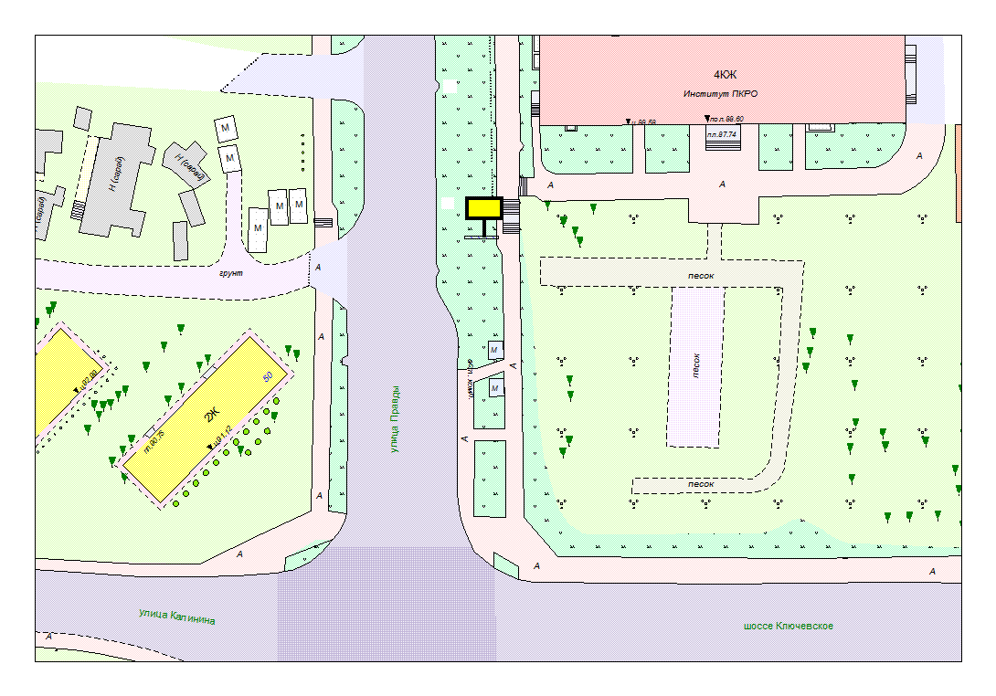
Места размещения рекламных конструкций  (почтовый, строительный или условный адрес) | ул. Правды – Ключевское шоссе в районе здания №31 по ул. Правды) на газоне.
Тип рекламной конструкции | Билборд
Вид рекламной конструкции | Стационарная рекламная конструкция
Площадь информационного поля | 18.0 м², двустороннее
Технические характеристики рекламной конструкции:  - размеры, материал надземной и подземной (при наличии) части;  - характеристики освещенности;  -цвет конструкции. | -габаритные размеры 3000х6000;  металл;  - с подсветкой;  -RAL 7040 (серый).
Кадастровый номер участка (квартала) | 10:01:13 01 13:107
Планировочные ограничения | Зона регулирования застройки А

Карта № 119. Место размещения рекламной конструкции рк-142.

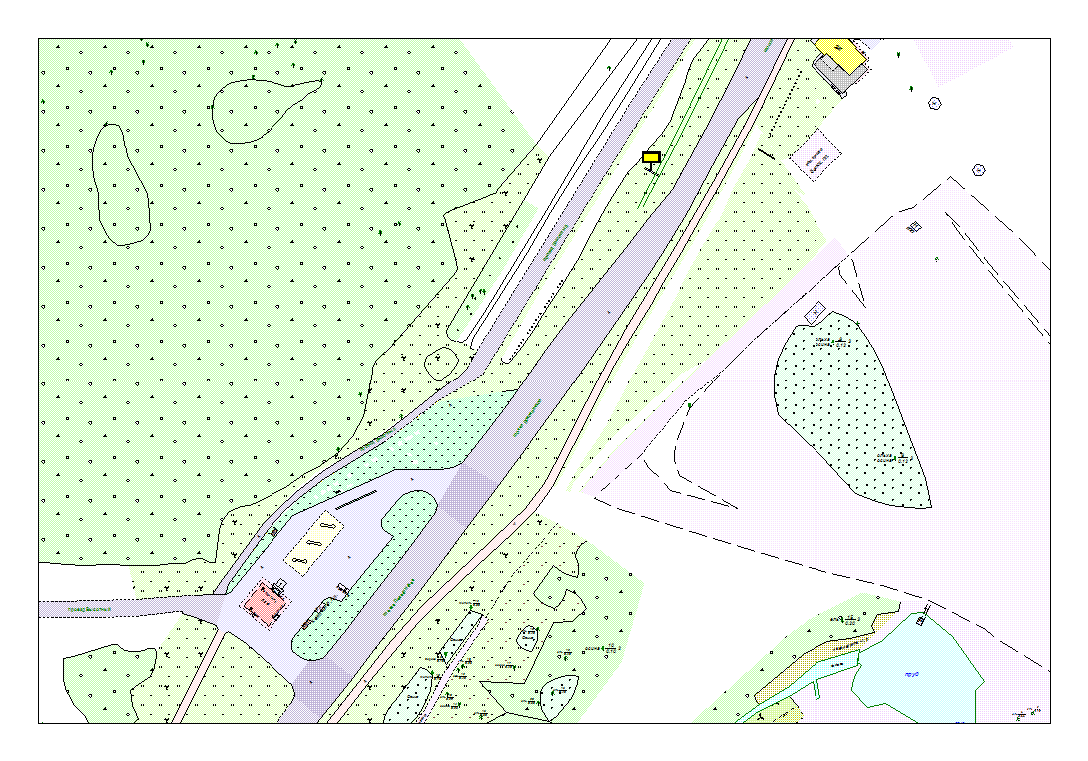
Места размещения рекламных конструкций  (почтовый, строительный или условный адрес) | Лососинское шоссе в р-оне АЗС «ТНК»
Тип рекламной конструкции | Билборд
Вид рекламной конструкции | Стационарная рекламная конструкция
Площадь информационного поля | 18.0 м², двустороннее
Технические характеристики рекламной конструкции:  - размеры, материал надземной и подземной (при наличии) части;  - характеристики освещенности;  -цвет конструкции. | -габаритные размеры 3000х6000;  металл;  - с подсветкой;  -RAL 7040 (серый).
Кадастровый номер участка (квартала) | 10:01:11 01 58
Планировочные ограничения | Нет

Карта № 120. Место размещения рекламной конструкции рк-143.

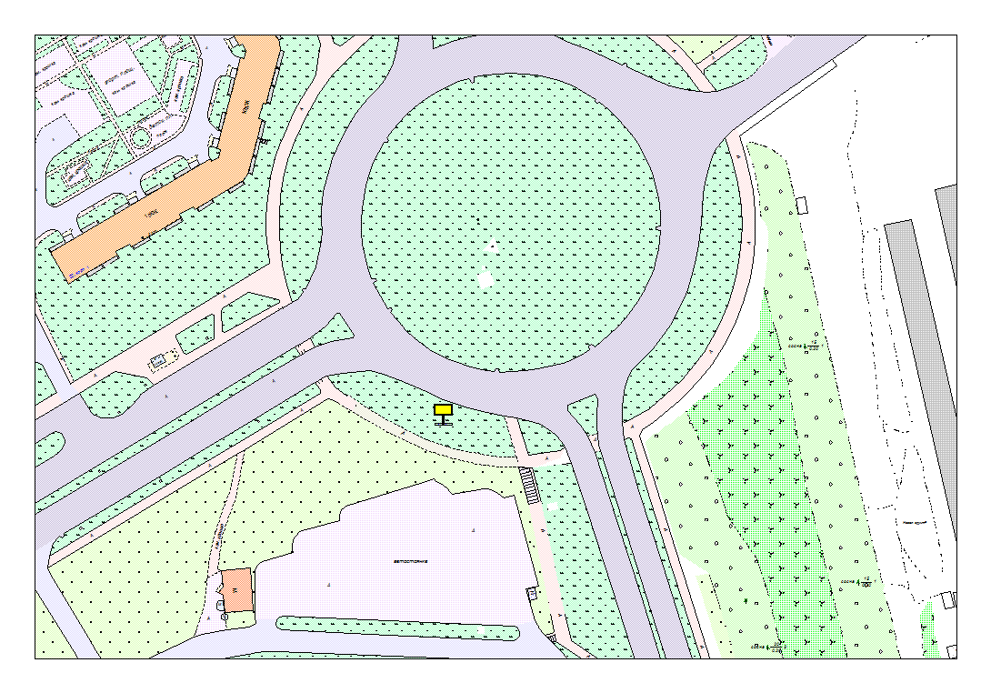
Места размещения рекламных конструкций  (почтовый, строительный или условный адрес) | Лесной пр. - Лососинское шоссе  ( на кольце)
Тип рекламной конструкции | Билборд
Вид рекламной конструкции | Стационарная рекламная конструкция
Площадь информационного поля | 18.0 м², двустороннее
Технические характеристики рекламной конструкции:  - размеры, материал надземной и подземной (при наличии) части;  - характеристики освещенности;  -цвет конструкции. | -габаритные размеры 3000х6000;  металл;  - с подсветкой;  -RAL 7040 (серый).
Кадастровый номер участка (квартала) | 10:01:12 01 08
Планировочные ограничения | Нет

Карта № 121. Место размещения рекламной конструкции рк-144.

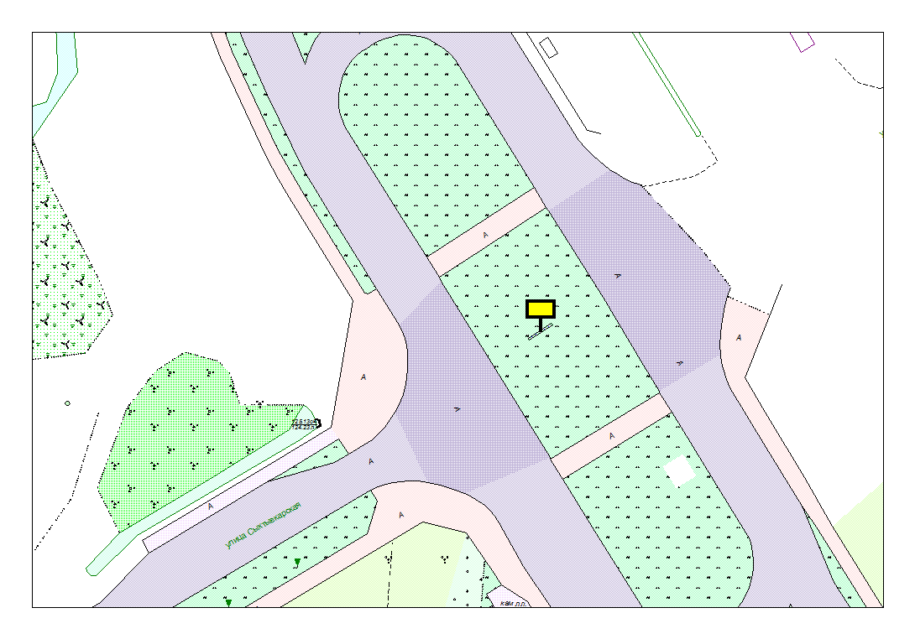
Места размещения рекламных конструкций  (почтовый, строительный или условный адрес) | Лесной пр. - Сыктывкарская  ( на разделительной полосе)
Тип рекламной конструкции | Билборд
Вид рекламной конструкции | Стационарная рекламная конструкция
Площадь информационного поля | 18.0 м², двустороннее
Технические характеристики рекламной конструкции:  - размеры, материал надземной и подземной (при наличии) части;  - характеристики освещенности;  -цвет конструкции. | -габаритные размеры 3000х6000;  металл;  - с подсветкой;  -RAL 7040 (серый).
Кадастровый номер участка (квартала) | 10:01:12 01 01
Планировочные ограничения | Нет

Карта № 122. Место размещения рекламной конструкции рк-145.

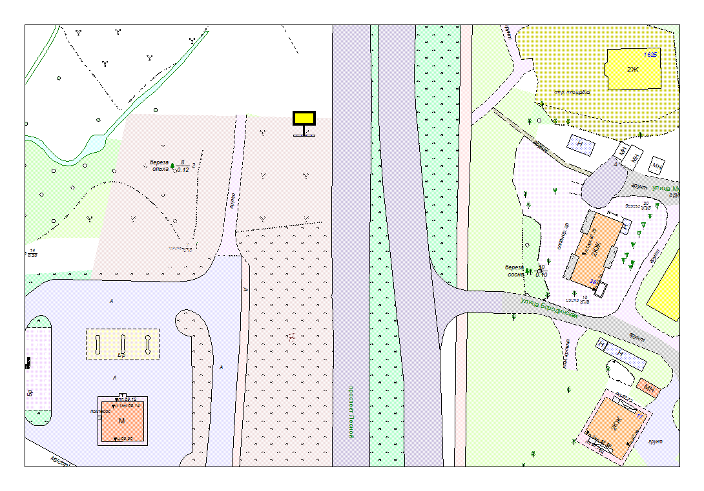
Места размещения рекламных конструкций  (почтовый, строительный или условный адрес) | Лесной пр. - Суоярвское шоссе  ( в районе АЗС)
Тип рекламной конструкции | Билборд
Вид рекламной конструкции | Стационарная рекламная конструкция
Площадь информационного поля | 18.0 м², двустороннее
Технические характеристики рекламной конструкции:  - размеры, материал надземной и подземной (при наличии) части;  - характеристики освещенности;  -цвет конструкции. | -габаритные размеры 3000х6000;  металл;  - с подсветкой;  -RAL 7040 (серый).
Кадастровый номер участка (квартала) | 10:01:10 01 18
Планировочные ограничения | Нет

Карта № 123. Место размещения рекламной конструкции рк-146.
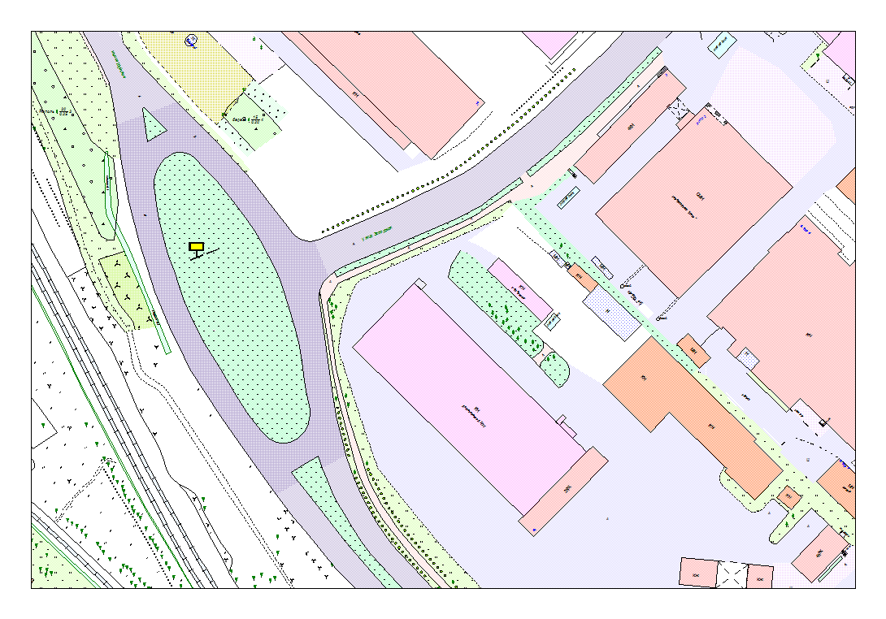
Места размещения рекламных конструкций  (почтовый, строительный или условный адрес) | Первомайский пр. – Заводская ул. (на разделительной полосе)
Тип рекламной конструкции | Билборд
Вид рекламной конструкции | Стационарная рекламная конструкция
Площадь информационного поля | 18.0 м², двустороннее
Технические характеристики рекламной конструкции:  - размеры, материал надземной и подземной (при наличии) части;  - характеристики освещенности;  -цвет конструкции. | -габаритные размеры 3000х6000;  металл;  - с подсветкой;  -RAL 7040 (серый).
Кадастровый номер участка (квартала) | 10:01:09 01 02
Планировочные ограничения | Зона композиционного регулирования

Карта № 124. Место размещения рекламной конструкции рк-147.
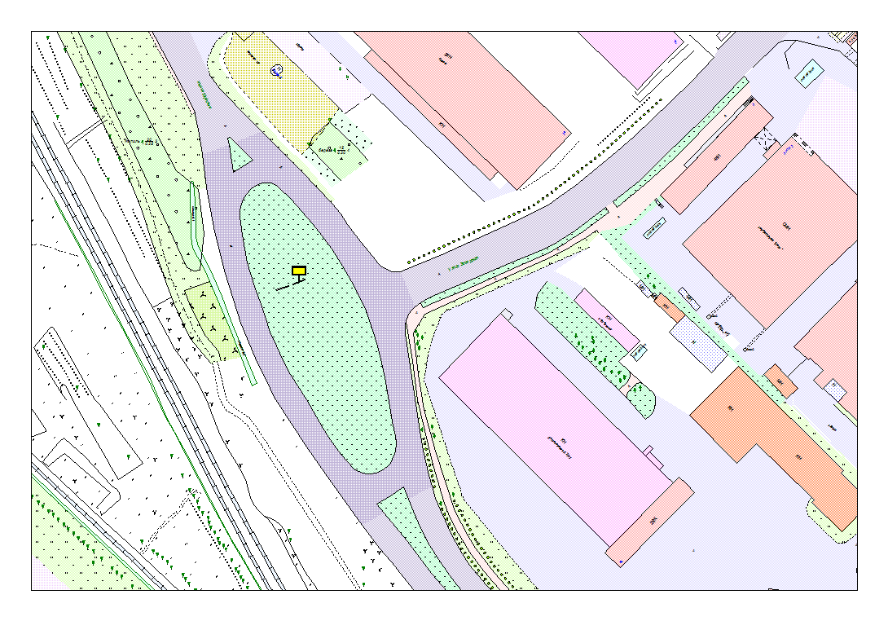
Места размещения рекламных конструкций  (почтовый, строительный или условный адрес) | Первомайский пр. – Заводская ул. № 2(на разделительной полосе)
Тип рекламной конструкции | Билборд
Вид рекламной конструкции | Стационарная рекламная конструкция
Площадь информационного поля | 18.0 м², двустороннее
Технические характеристики рекламной конструкции:  - размеры, материал надземной и подземной (при наличии) части;  - характеристики освещенности;  -цвет конструкции. | -габаритные размеры 3000х6000;  металл;  - с подсветкой;  -RAL 7040 (серый).
Кадастровый номер участка (квартала) | 10:01:09 01 02
Планировочные ограничения | Зона композиционного регулирования

Карта № 125. Место размещения рекламной конструкции рк-148.
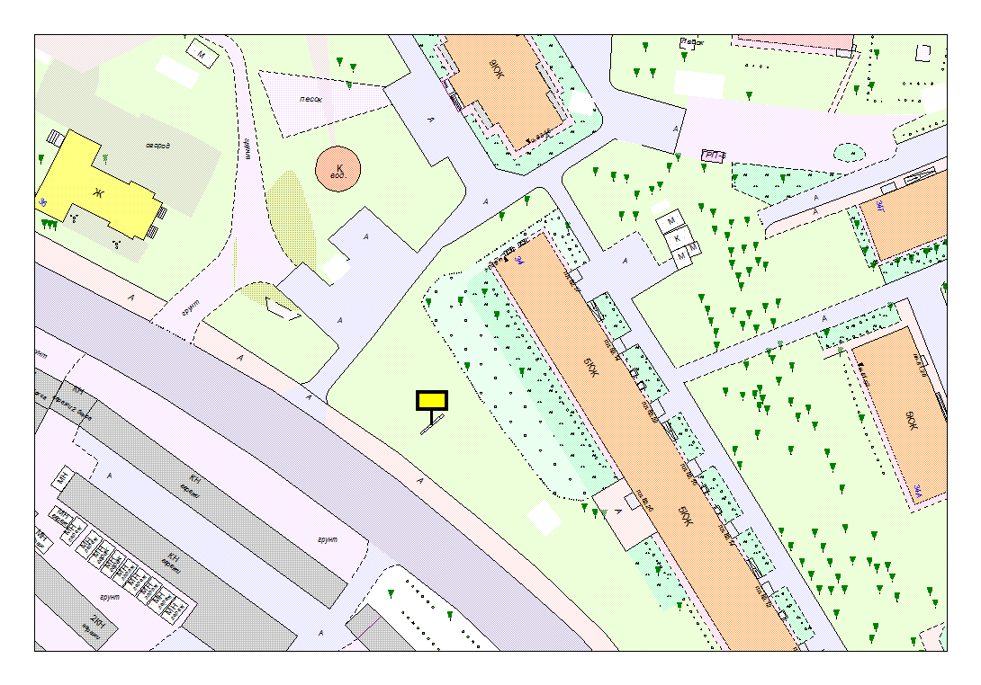
Места размещения рекламных конструкций  (почтовый, строительный или условный адрес) | Шотмана ул., 34
Тип рекламной конструкции | Билборд
Вид рекламной конструкции | Стационарная рекламная конструкция
Площадь информационного поля | 18.0 м², двустороннее
Технические характеристики рекламной конструкции:  - размеры, материал надземной и подземной (при наличии) части;  - характеристики освещенности;  -цвет конструкции. | -габаритные размеры 3000х6000;  металл;  - с подсветкой;  -RAL 7040 (серый).
Кадастровый номер участка (квартала) | 10:01:03 01 33
Планировочные ограничения | Зона композиционного регулирования

Карта № 126. Место размещения рекламной конструкции рк-149.
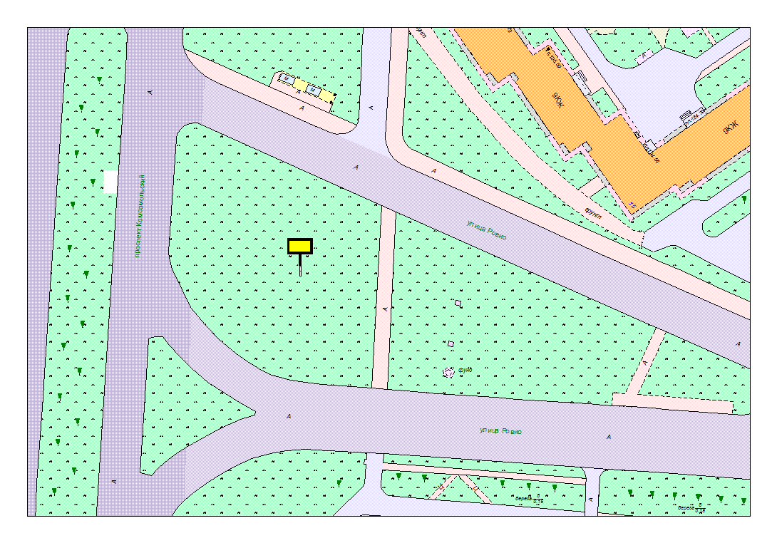
Места размещения рекламных конструкций  (почтовый, строительный или условный адрес) | Комсомольский пр. – Ровио ул.
Тип рекламной конструкции | Билборд
Вид рекламной конструкции | Стационарная рекламная конструкция
Площадь информационного поля | 18.0 м², двустороннее
Технические характеристики рекламной конструкции:  - размеры, материал надземной и подземной (при наличии) части;  - характеристики освещенности;  -цвет конструкции. | -габаритные размеры 3000х6000;  металл;  - с подсветкой;  -RAL 7040 (серый).
Кадастровый номер участка (квартала) | 10:01:14 01 66
Планировочные ограничения | Нет

Карта № 127. Место размещения рекламной конструкции рк-150.
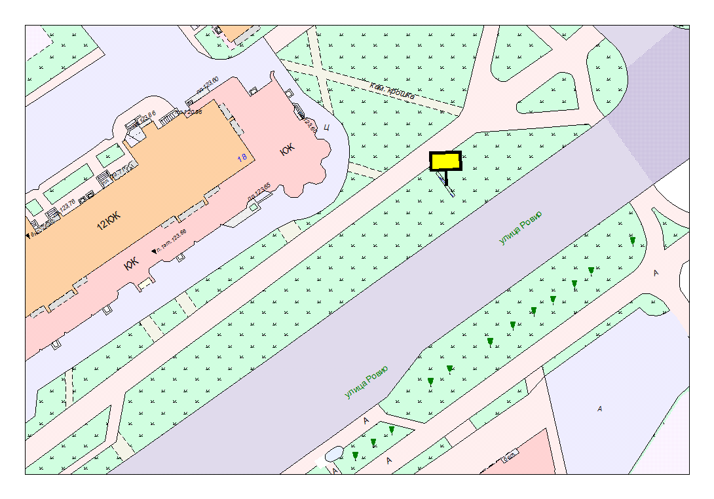
Места размещения рекламных конструкций  (почтовый, строительный или условный адрес) | Ровио ул., 18
Тип рекламной конструкции | Билборд
Вид рекламной конструкции | Стационарная рекламная конструкция
Площадь информационного поля | 18.0 м², двустороннее
Технические характеристики рекламной конструкции:  - размеры, материал надземной и подземной (при наличии) части;  - характеристики освещенности;  -цвет конструкции. | -габаритные размеры 3000х6000;  металл;  - с подсветкой;  -RAL 7040 (серый).
Кадастровый номер участка (квартала) | 10:01:14 01 66
Планировочные ограничения | Нет

Карта № 128. Место размещения рекламной конструкции рк-151.
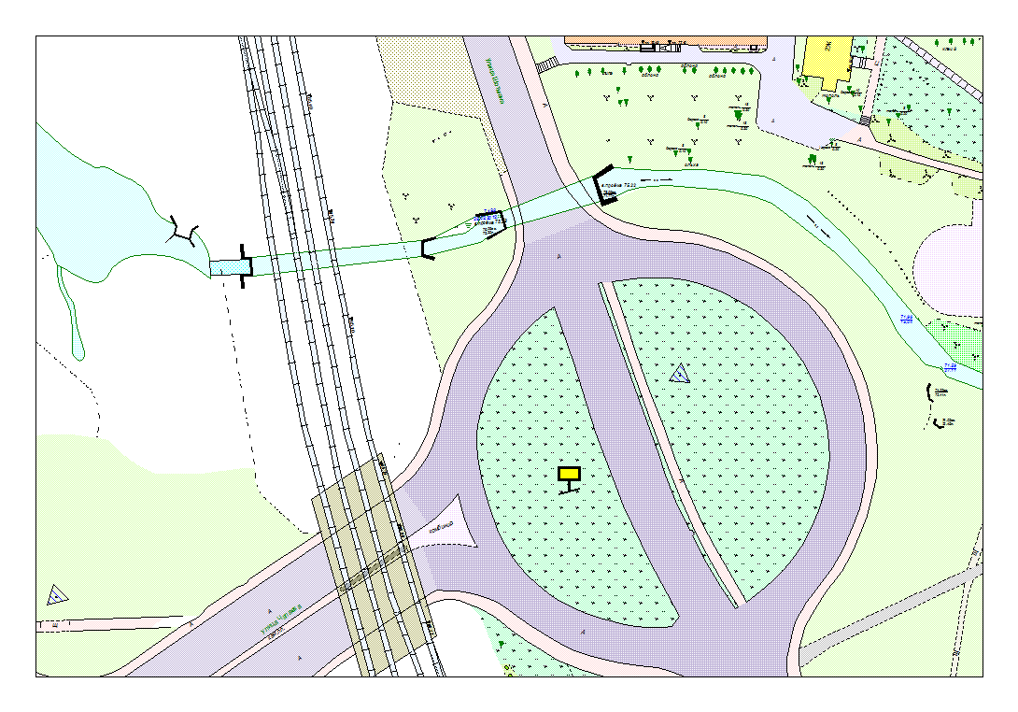
Места размещения рекламных конструкций  (почтовый, строительный или условный адрес) | Шотмана ул.- Чапаева ул. (на кольце)
Тип рекламной конструкции | Билборд
Вид рекламной конструкции | Стационарная рекламная конструкция
Площадь информационного поля | 18.0 м², двустороннее
Технические характеристики рекламной конструкции:  - размеры, материал надземной и подземной (при наличии) части;  - характеристики освещенности;  -цвет конструкции. | -габаритные размеры 3000х6000;  металл;  - с подсветкой;  -RAL 7040 (серый).
Кадастровый номер участка (квартала) | 10:01:01 01 49:55
Планировочные ограничения | Зона охраняемого городского ландшафта

Карта № 129. Место размещения рекламной конструкции рк-152.
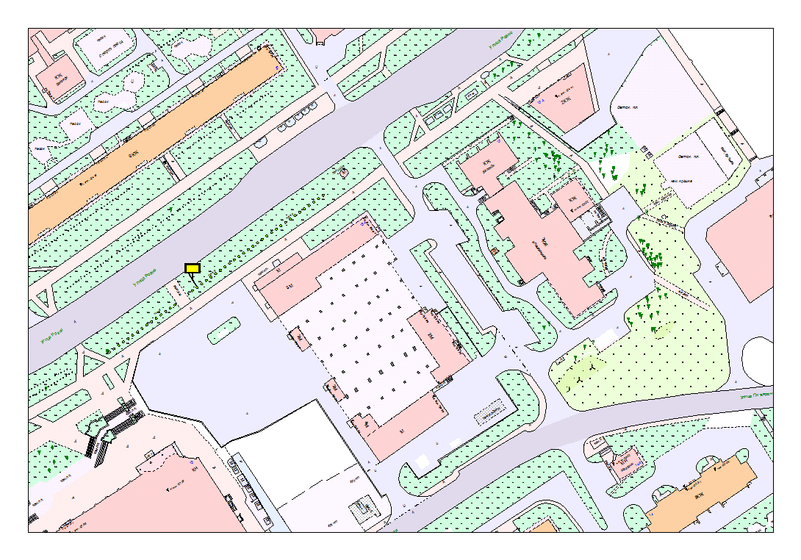
Места размещения рекламных конструкций  (почтовый, строительный или условный адрес) | Ровио ул., напротив д. 20
Тип рекламной конструкции | Билборд
Вид рекламной конструкции | Стационарная рекламная конструкция
Площадь информационного поля | 18.0 м², двустороннее
Технические характеристики рекламной конструкции:  - размеры, материал надземной и подземной (при наличии) части;  - характеристики освещенности;  -цвет конструкции. | -габаритные размеры 3000х6000;  металл;  - с подсветкой;  -RAL 7040 (серый).
Кадастровый номер участка (квартала) | 10:01:14 01 71:31
Планировочные ограничения | Нет

Карта № 130. Место размещения рекламной конструкции рк-153.
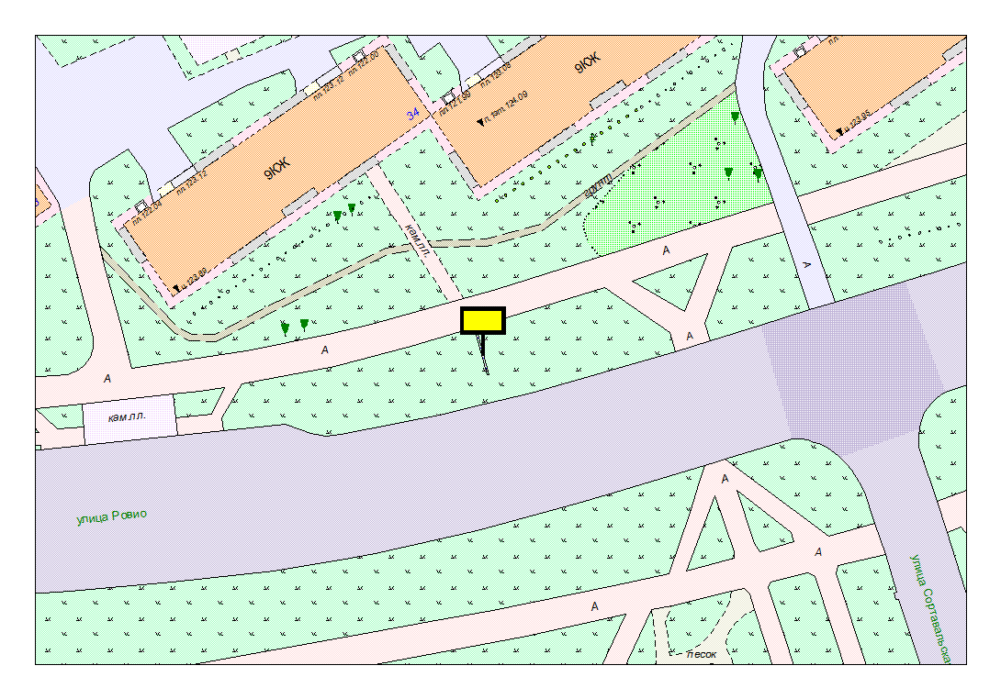
Места размещения рекламных конструкций  (почтовый, строительный или условный адрес) | Ровио ул., 34
Тип рекламной конструкции | Билборд
Вид рекламной конструкции | Стационарная рекламная конструкция
Площадь информационного поля | 18.0 м², двустороннее
Технические характеристики рекламной конструкции:  - размеры, материал надземной и подземной (при наличии) части;  - характеристики освещенности;  -цвет конструкции. | -габаритные размеры 3000х6000;  металл;  - с подсветкой;  -RAL 7040 (серый).
Кадастровый номер участка (квартала) | 10:01:14 01 66:58
Планировочные ограничения | Нет

Карта № 131. Место размещения рекламной конструкции рк-154.
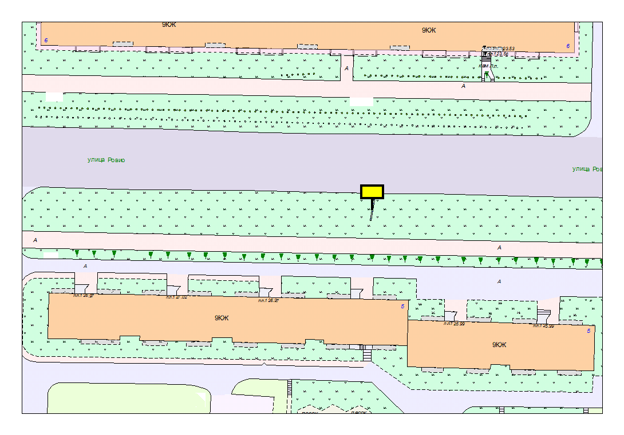
Места размещения рекламных конструкций  (почтовый, строительный или условный адрес) | Ровио ул., 5
Тип рекламной конструкции | Билборд
Вид рекламной конструкции | Стационарная рекламная конструкция
Площадь информационного поля | 18.0 м², двустороннее
Технические характеристики рекламной конструкции:  - размеры, материал надземной и подземной (при наличии) части;  - характеристики освещенности;  -цвет конструкции. | -габаритные размеры 3000х6000;  металл;  - с подсветкой;  -RAL 7040 (серый).
Кадастровый номер участка (квартала) | 10:01:14 01 72:050
Планировочные ограничения | Нет

Карта № 132. Место размещения рекламной конструкции рк-155.
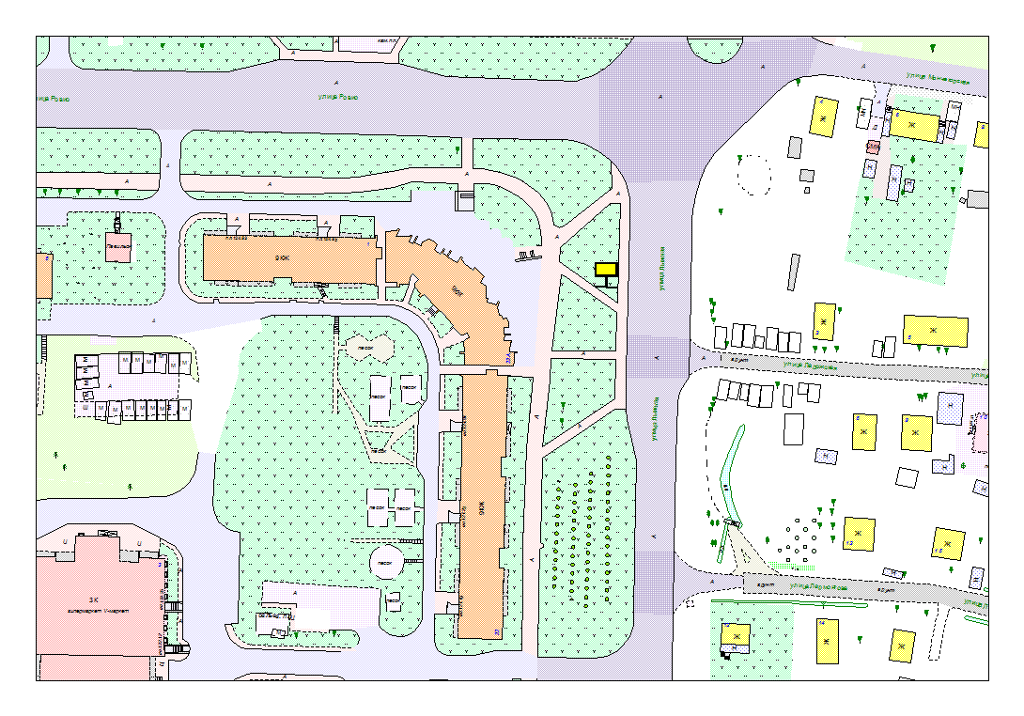
Места размещения рекламных конструкций  (почтовый, строительный или условный адрес) | Лыжная ул., 22 (№1)
Тип рекламной конструкции | Билборд
Вид рекламной конструкции | Стационарная рекламная конструкция
Площадь информационного поля | 18.0 м², двустороннее
Технические характеристики рекламной конструкции:  - размеры, материал надземной и подземной (при наличии) части;  - характеристики освещенности;  -цвет конструкции. | -габаритные размеры 3000х6000;  металл;  - с подсветкой;  -RAL 7040 (серый).
Кадастровый номер участка (квартала) | 10:01:14 01 72
Планировочные ограничения | Нет

Карта № 133. Место размещения рекламной конструкции рк-156.
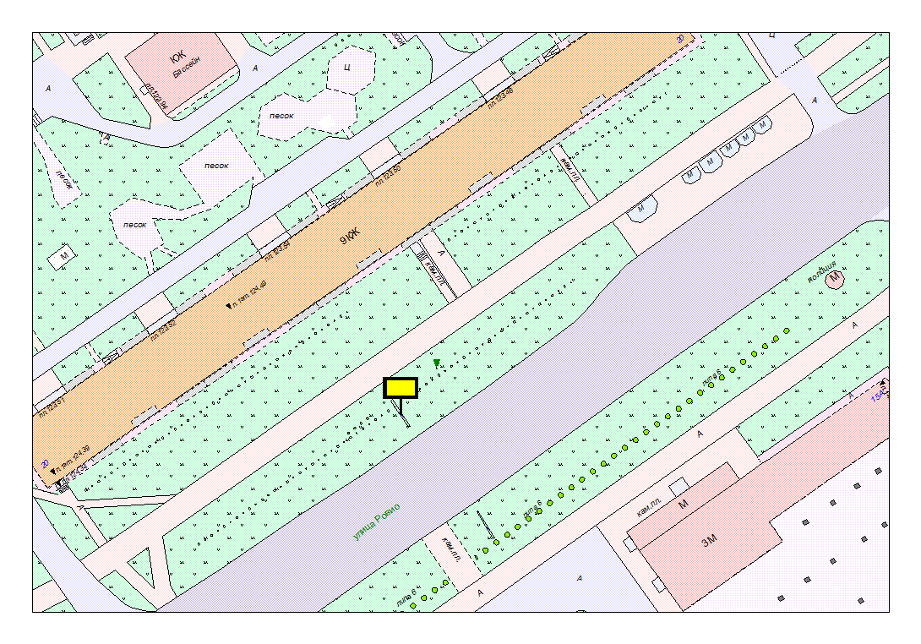
Места размещения рекламных конструкций  (почтовый, строительный или условный адрес) | Ровио ул., 20
Тип рекламной конструкции | Билборд
Вид рекламной конструкции | Стационарная рекламная конструкция
Площадь информационного поля | 18.0 м², двустороннее
Технические характеристики рекламной конструкции:  - размеры, материал надземной и подземной (при наличии) части;  - характеристики освещенности;  -цвет конструкции. | -габаритные размеры 3000х6000;  металл;  - с подсветкой;  -RAL 7040 (серый).
Кадастровый номер участка (квартала) | 10:01:14 01 66:58
Планировочные ограничения | Нет

Карта № 135. Место размещения рекламной конструкции рк-158.
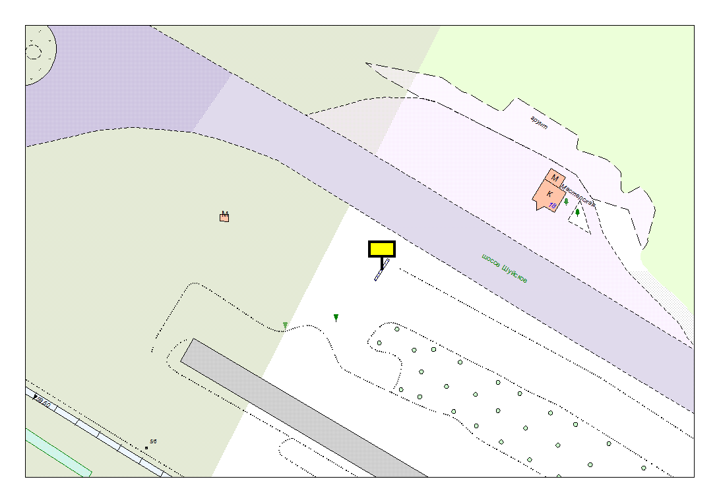
Места размещения рекламных конструкций  (почтовый, строительный или условный адрес) | Шуйское шоссе (в районе ГИБДД у съезда на Пряжинское шоссе)
Тип рекламной конструкции | Билборд
Вид рекламной конструкции | Стационарная рекламная конструкция
Площадь информационного поля | 18.0 м², двустороннее
Технические характеристики рекламной конструкции:  - размеры, материал надземной и подземной (при наличии) части;  - характеристики освещенности;  -цвет конструкции. | -габаритные размеры 3000х6000;  металл;  - с подсветкой;  -RAL 7040 (серый).
Кадастровый номер участка (квартала) | 10:01:08 01 06
Планировочные ограничения | Зона композиционного регулирования

Карта № 136. Место размещения рекламной конструкции рк-159.
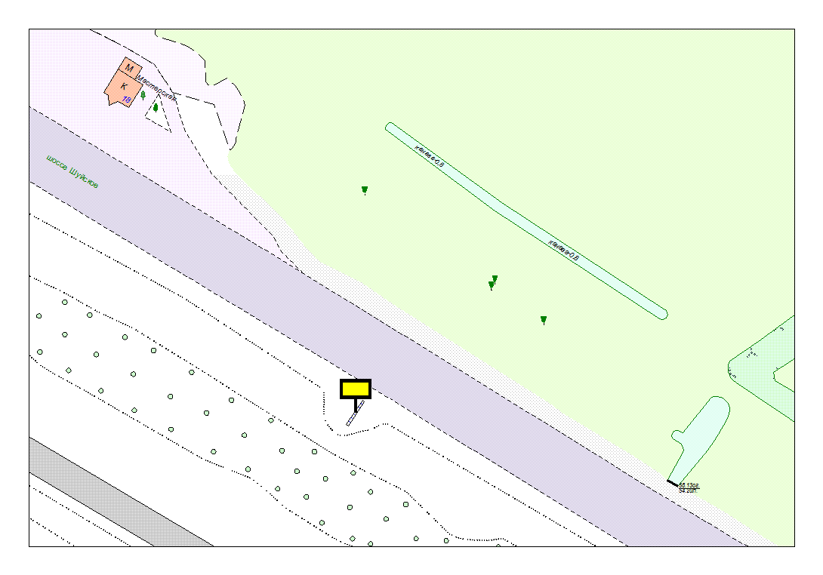
Места размещения рекламных конструкций  (почтовый, строительный или условный адрес) | Шуйское шоссе (в районе ГИБДД второй от съезда на Пряжинское шоссе)
Тип рекламной конструкции | Билборд
Вид рекламной конструкции | Стационарная рекламная конструкция
Площадь информационного поля | 18.0 м², двустороннее
Технические характеристики рекламной конструкции:  - размеры, материал надземной и подземной (при наличии) части;  - характеристики освещенности;  -цвет конструкции. | -габаритные размеры 3000х6000;  металл;  - с подсветкой;  -RAL 7040 (серый).
Кадастровый номер участка (квартала) | 10:01:08 01 06
Планировочные ограничения | Зона композиционного регулирования

